ΠΤΥΧΙΑΚΗ ΕΡΓΑΣΙΑ
Τμήμα Αρχειονομίας - Βιβλιοθηκονομίας
Παναγιώτης Παπάζογλου, Β99040
‘Επισκόπηση ελληνικών ψηφιακών βιβλιοθηκών’.
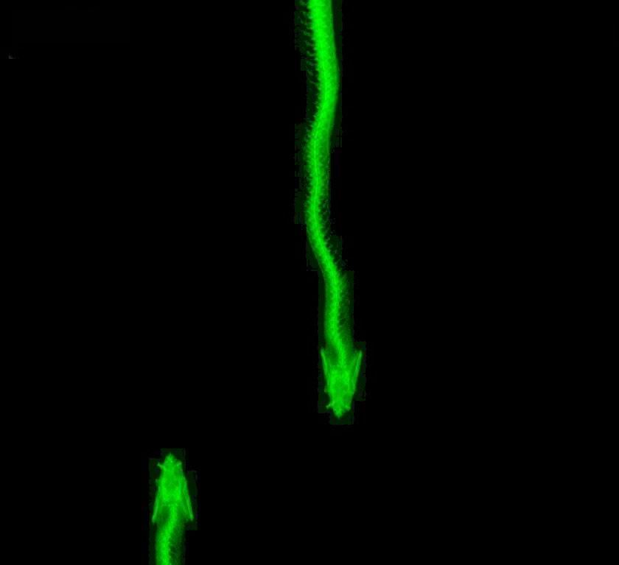

Επιβλέπων καθηγητής : κος Σαράντος Καπιδάκης

Αθήνα - Κέρκυρα 2003
Αντί προλόγου 3
ΕΙΣΑΓΩΓΗ ΣΤΙΣ ΨΗΦΙΑΚΕΣ ΒΙΒΛΙΟΘΗΚΕΣ 4
ΟΡΙΣΜΟΙ - ΒΑΣΙΚΕΣ ΑΡΧΕΣ 4
Ορισμοί 4
Δομή των πληροφοριών που περιέχονται σε μια ψηφιακή βιβλιοθήκη 7
Βασικά συστατικά μέρη μιας ψηφιακής βιβλιοθήκης 7
Αποθήκη δεδομένων (Repository) 8
Σύστημα τιτλοποίησης (Handle system) 8
Σύστημα αναζήτησης (Search system) 9
Αποθήκευση (Storage) 9
Διεπαφή με τον χρήστη (User interface) 9
Καταλογογράφηση και Ευρετηρίαση (Classification and indexing) 10
Ανάκτηση πληροφοριών (Information retrieval) 10
Διανομή περιεχομένου των αντικειμένων (Content delivery) 11
Παρουσίαση (Presentation) 11
Διοικητικά ζητήματα (Administratiοn) 12
Τα ράφια της Ψηφιακής Βιβλιοθήκης 12
OPAC – Σχήμα-Αναζήτησης 12
Βασικά Εργαλεία για την Ανάπτυξη των Ψηφιακών Βιβλιοθηκών. 14
Πρωτόκολλο Ζ39.50 14
Ορισμός : 14
Πρακτική εφαρμογή 14
Βασικές έννοιες Z39.50 15
Γλώσσα XML 15
MARC & Metadata 16
Πίνακας Metadata 16
Σχέση μεταξύ DATA και METADATA 16
Διαδίκτυο και διαχείριση δικαιωμάτων 17
Ελληνικές Ψηφιακές Βιβλιοθήκες 18
Η Ψηφιακή Βιβλιοθήκη του Εθνικού Κέντρου Τεκμηρίωσης 18
Η Ψηφιακή Βιβλιοθήκη του Πανεπιστημίου Κρήτης 21
Η Ψηφιακή Βιβλιοθήκη του Ιονίου Πανεπιστημίου 24
Μεγάλη Μουσική Βιβλιοθήκη της Ελλάδος 27
Ψηφιακή Βιβλιοθήκη του Τεχνικού Επιμελητηρίου της Ελλάδος (ΤΕΕ) 29
Ψηφιακή Βιβλιοθήκη Ελληνομνήμων 31
Ψηφιακή Βιβλιοθήκη του Πανεπιστημίου των Ιωαννίνων 33
Ψηφιακή Βιβλιοθήκη Μυριόβιβλος 35
H ψηφιακή βιβλιοθήκη του Σπουδαστηρίου Nέου Eλληνισμού 36
Ψηφιακή Βιβλιοθήκη Ευώνυμος 38
Hellenic Academic Libraries Link – Κοινοπραξία Ελληνικών Ακαδημαϊκών Βιβλιοθηκών 40
Το σύστημα ΑΡΤΕΜΙΣ 42
Ψηφιακή Βιβλιοθήκη Πανεπιστημιακού Εκπαιδευτικού Υλικού, ΣΚΕΨΙΣ 45
ΖΕΦΥΡΟΣ 47
ΣΥΜΠΕΡΑΣΜΑΤΑ – ΑΞΙΟΛΟΓΗΣΗ 49
ΠΑΡΑΡΤΗΜΑ 53
HΛEKTPONIKOI BIBΛIOΘHKΟΝΟΜΟΙ 53
Λογισμικά Βιβλιοθηκών 53
Ψηφιακές Βιβλιοθήκες σε άλλες χώρες 56

Το σχέδιο του εξωφύλλου είναι από : www.dirkrudolph.de

Αντί προλόγου,

Η παρούσα πτυχιακή εργασία, έχει ως σκοπό την ανάλυση του όρου ψηφιακή βιβλιοθήκη καθώς και επισκόπηση των σημαντικότερων και όχι μόνο ελληνικών ψηφιακών βιβλιοθηκών που βρίσκονται στο διαδίκτυο από διάφορους φορείς πληροφόρησης, όπως οι ακαδημαϊκές βιβλιοθήκες, το εθνικό κέντρο τεκμηρίωσης και άλλοι.
Επιπρόσθετα, (έχει σκοπό) να γίνει μια εκτενής αναφορά στην λειτουργία των ψηφιακών βιβλιοθηκών, στον τρόπο με τον οποίο επιτυγχάνεται η πρόσβαση στο υλικό που είναι διαθέσιμο και εν ολίγοις να καταλάβει ο αναγνώστης, τι εννοούμε λέγοντας ψηφιακή βιβλιοθήκη, πώς καταφέρνουμε να προσεγγίσουμε το υλικό της και ποιοι παράγοντες συμβάλλουν στη δημιουργία της (πρότυπα, λογισμικό, γλώσσες κτλ).
Τέλος, θα πρέπει να γίνει κατανοητή η σημασία των Ψηφιακών Βιβλιοθηκών στην παροχή υπηρεσιών πληροφόρησης σήμερα, μέσω της τεράστιας ανάπτυξης του Διαδικτύου. Επιβάλλεται να αναπτυχθούν και στη χώρα μας όσο το δυνατόν περισσότερες Ψηφιακές Βιβλιοθήκες με σκοπό την καλύτερη εξυπηρέτηση των ερευνητών, οι οποίοι δεν διαθέτουν χρόνο για να επισκέπτονται Βιβλιοθήκες και κέντρα πληροφόρησης. Η ανάγκη για καλύτερη πληροφόρηση, επιβάλλει την διακίνηση πληροφοριών με τα καλύτερα δυνατά αποτελέσματα και η Ψηφιακή Βιβλιοθήκη αποτελεί ένα σύγχρονο όργανο, το οποίο εάν λειτουργεί ορθά, είναι ικανό να εξυπηρετήσει με τον καλύτερο τρόπο τον καθένα μας. Και ιδιαίτερα στην Ελλάδα, που όλοι γνωρίζουμε τον ιστορικό πλούτο που βρίσκεται διασκορπισμένος σε αρχεία σε όλες τις περιοχές και αποτελεί τεράστιο πολιτισμικό στοιχείο. Ας φανταστούμε λοιπόν να υπάρχει online το τεράστιο αυτό υλικό και μέσω του προσωπικού μας υπολογιστή να έχουμε πρόσβαση σε κάποια Ψηφιακή Βιβλιοθήκη, όπου με βάση την μητρική μας γλώσσα θα μπορούμε χωρίς πρόβλημα να βρίσκουμε τις πληροφορίες που απαιτούμε. Ευτυχώς η ανάπτυξη Ψηφιακών Βιβλιοθηκών, όπως διαπιστώνουμε γίνεται με γοργούς ρυθμούς.

ΕΙΣΑΓΩΓΗ ΣΤΙΣ ΨΗΦΙΑΚΕΣ ΒΙΒΛΙΟΘΗΚΕΣ

ΟΡΙΣΜΟΙ - ΒΑΣΙΚΕΣ ΑΡΧΕΣ
Διάφοροι όροι οδήγησαν στην καθιέρωση του όρου ψηφιακή βιβλιοθήκη.Σε πολλές από τις συζητήσεις και δραστηριότητες πάνω σε αυτήν την περιοχή κατά την περίοδο 1991-1993, παρατηρήθηκε μια μετατόπιση από τον όρο ηλεκτρονική βιβλιοθήκη σε ψηφιακή βιβλιοθήκη, ακολουθώντας ίσως το αυξανόμενο ενδιαφέρον στα ψηφιακά δίκτυα, ψηφιακό ήχο και ψηφιακό βίντεο, σε συνδυασμό και με την καθιέρωση των ηλεκτρονικών εκδόσεων.
Το πρώτο μεγάλο ερευνητικό πρόγραμμα ήταν το Computer Science Technical Report, το οποίο χρηματοδοτήθηκε από τo ARPA από το 1992-1995. Ήταν μια συνδυασμένη προσπάθεια πέντε αμερικάνικων πανεπιστημίων και της Βιβλιοθήκης του Κογκρέσου (Library of Congress). Το 1994, πλέον υπήρχαν πολυάριθμα συνέδρια, συγκεντρώσεις και ομιλίες, εργαστήρια και πορίσματα, σχετικά με το νέο τομέα των ψηφιακών βιβλιοθηκών. Το NSF , το ARPA και η NASA δημιουργούν το έργο Digital Library Initiative. Από τότε πολλές μεγάλες ερευνητικές εργασίες άκμασαν σε ολόκληρο τον κόσμο.

Ορισμοί
Στην προσπάθεια μας να ορίσουμε τη ψηφιακή βιβλιοθήκη, συναντάμε πολλούς ορισμούς, οι οποίοι είναι διαθέσιμοι στο Διαδίκτυο, καθώς και σε διάφορες ειδικές εκδόσεις. Μελετάμε τις απόψεις διαφόρων ερευνητών και διακρίνουμε ότι όλες περιγράφουν με διαφορετικό τρόπο την οντότητα ψηφιακή βιβλιοθήκη, χωρίς όμως αυτό να σημαίνει ότι κάποιες από αυτές εκθέτουν εσφαλμένες αντιλήψεις. Καμία άποψη δεν δίνει την απόλυτη έννοια της ψηφιακής βιβλιοθήκης, ούτε όμως υπάρχουν αντίθετες ή αντικρουόμενες τοποθετήσεις. Τελικά, ο απόλυτος ορισμός της ψηφιακής βιβλιοθήκης είναι ο συνδυασμός όλων αυτών των απόψεων.

Στο βιβλίο Source Book on Digital Libraries του Edward A. Fox αναφέρεται :
"Μια ψηφιακή βιβλιοθήκη είναι ένα κατανεμημένο τεχνολογικό περιβάλλον που ελαττώνει δυναμικά τα εμπόδια της δημιουργίας, διανομής, διαχείρισης, αποθήκευσης, ολοκλήρωσης και επαναχρήσης των πληροφοριών από ιδιώτες ή ομάδες ερευνητών".
http://fox.cs.vt.edu/DLSB.htm
Μια άλλη προσέγγιση βρίσκεται σε μια αναφορά του Peter J. Nόrnberg την "Digital Libraries: Issues and Architectures" όπως διατυπώθηκε στο συνέδριo Digital Libraries '95 (www.csdl.tamu.edu/DL95/papers/nuerberg/nuerberg.htm).
Ο Nόrnberg αντιλαμβάνεται τις ψηφιακές βιβλιοθήκες ως ένα αναδυόμενο πεδίο που συγκεντρώνει πολλούς ερευνητές από ήδη υπάρχουσες επιστημονικές περιοχές. Αυτή η ιδιαιτερότητα τους, είναι ο κύριος λόγος που αυτό το πεδίο στερείται μιας ξεκάθαρης διάταξης, αυτόνομης από τις άλλες περιοχές. Παραθέτει επίσης, κάποιες επιπλέον προσεγγίσεις ερευνητών που διαμορφώνονται από την οπτική γωνία που το βλέπει ο καθένας. Συγκεκριμένα :
Οι ασχολούμενοι σε βιβλιοθήκες , βλέπουν τις ψηφιακές βιβλιοθήκες ως μία συνεχή τάση προς την αυτοματοποίηση και εξέλιξη των φυσικών βιβλιοθηκών. Παροτρύνονται νέες πληροφοριακές πηγές, νέοι τρόποι απόκτησης γνώσης, νέες μέθοδοι αποθήκευσης και ασφάλειας των πληροφοριών και νέες προοπτικές στην ταξινόμηση και οργάνωση των καταλόγων της βιβλιοθήκης.

Οι ερευνητές, των οποίων ο τομέας δραστηριότητας τους είναι οι βάσεις δεδομένων ή η ανάκτηση πληροφοριών, βλέπουν τις ψηφιακές βιβλιοθήκες ως ένα σύνολο ενοποιημένων βάσεων δεδομένων.
Όσοι ασχολούνται με τo Υπερκείμενo, θεωρούν τις ψηφιακές βιβλιοθήκες υποπεδίο του ευρύτερου πεδίου των Υπερκειμένων, μία ειδική εφαρμογή της τεχνολογίας των Υπερκειμένων.

Γενικότερα λοιπόν, θα μπορούσαμε να ορίσουμε τις ψηφιακές βιβλιοθήκες ως :
‘ Ένα σύνολο υπηρεσιών, οι οποίες αναφέρονται στη διαχείριση της ψηφιακής πληροφορίας. Αναφέρεται δηλαδή στην πρόσκτηση, αποθήκευση, πρόσβαση και διακίνηση του ψηφιακού υλικού’ .
Αποτελούν δηλαδή εν ολίγοις, μια ενιαία βάση δεδομένων η οποία περιλαμβάνει όχι μόνο τις βιβλιογραφικές εγγραφές των συλλογών αλλά και μέρη της συλλογής ολόκληρα. Μπορούμε δηλαδή να κατεβάσουμε ή να διαβάσουμε ενώ είμαστε online κάποιο ψηφιοποιημένο τεκμήριο που θέλουμε.

Διάκριση Ψηφιακών Βιβλιοθηκών με τις κοινές Βιβλιοθήκες
Η σχέση των ψηφιακών βιβλιοθηκών με τις συνηθισμένες, παραδοσιακές βιβλιοθήκες αποτελεί ένα ζήτημα μείζονος ενδιαφέροντος. Ειδικότερα, πρέπει να ερευνηθεί αν υπάρχουν ουσιώδεις διαφορές μεταξύ τους. Επίσης, αν υπάρχουν κάποια κοινά σημεία μεταξύ τους, πρέπει να διευκρινιστεί γιατί η λέξη "βιβλιοθήκη" συνενώθηκε με την "ψηφιακή". Στον αντίποδα, εάν υπάρχουν μερικές διαφορές αλλά και σημαντικές ομοιότητες, πρέπει να διερευνηθεί πως αυτές οι διαφορές επηρεάζουν τη μετάδοση των εμπειριών (γνώση, πρακτική, τεχνικές, θεωρία) που ήδη περικλείονται στα πλαίσια μιας κοινότυπης βιβλιοθήκης, στις ψηφιακές βιβλιοθήκες. Εάν ανακαλυφθεί ότι δεν υπάρχουν ουσιώδεις διαφορές, πρέπει να σκεφτούμε γιατί χρησιμοποιούμε τον όρο "ψηφιακή" και τι αυτός υποδηλώνει για τις αλλαγές που έχουν σημειωθεί, σε σχέση με τις παραδοσιακές βιβλιοθήκες.

Η ευρύτερη λειτουργία μιας κοινής βιβλιοθήκης μπορεί να διαιρεθεί στα ακόλουθα στάδια:
- Συλλογή
- Οργάνωση και Αναπαρουσίαση
- Πρόσβαση και Ανάκτηση Πληροφοριών
- Ανάλυση, Σύνθεση και Διανομή των Πληροφοριών

Το πρώτο στάδιο περιλαμβάνει διάφορες τεχνικές, κατανόησης των πληροφοριακών πηγών που απαιτούνται από ένα πληθυσμιακό σύνολο και χαμηλού κόστους αποθήκευσης και προστασίας αυτών των πηγών. Το στάδιο της Οργάνωσης και Αναπαρουσίασης ασχολείται με την ταξινόμηση και σύνταξη των πληροφοριών κατά ένα τρόπο αντιληπτό στο χρήστη. Τα ζητήματα Πρόσβασης περιλαμβάνουν την δημιουργία του φυσικού χώρου και την οργάνωση των υλικών μέσα σε αυτόν, έτσι ώστε να ανταποκρίνονται στις προσδοκίες και απαιτήσεις του ευρέως κοινού. Επίσης, δημιουργούνται κάποια συστήματα ώστε να διευκολύνεται και να γίνεται αποτελεσματικότερη η Ανάκτηση πληροφοριών. Στο τελευταίο στάδιο περιλαμβάνονται λειτουργίες όπως ανταπόκριση σε ερωτήσεις παραπομπών, παραγωγή περιλήψεων και επινόηση προγραμμάτων διάδοσης στο ευρύτερο κοινωνικό σύνολο.
Είναι δύσκολο να φανταστεί κάποιος ότι σε μια ψηφιακή βιβλιοθήκη προστίθενται νέα στάδια, ούτε ότι οτιδήποτε καλεί κάποιος ψηφιακή βιβλιοθήκη, παραλείπει κάποια από αυτά. Αν και η υλοποίηση μιας ψηφιακής βιβλιοθήκης μπορεί να εξαρτάται από τα τοπικά πλαίσια και τις επιλεγόμενες τεχνολογίες, υπάρχουν κοινής αποδοχής όρια που πρέπει να διατηρηθούν για να ικανοποιήσουν τους χρήστες.
Η έρευνα, γύρω από τις ψηφιακές βιβλιοθήκες, επικεντρώθηκε στην αυτοματοποίηση των βιβλιοθηκονομικών λειτουργιών , δηλαδή στην αυτόματη σύνταξη και ταξινόμηση και στην δημιουργία σχετικών έμπειρων συστημάτων. Η παραδοσιακή δημιουργία καταλόγων προϋποθέτει ότι οι χρήστες της μπορούν να θέσουν λίγες μόνο λέξεις-κλειδιά, πολλές φορές προκαθορισμένες. Οι ψηφιακοί κατάλογοι υποστηρίζουν πολλές λέξεις-κλειδιά ,καθώς επίσης και φράσεις-κλειδιά, δημιουργία επερωτήσεων από τους χρήστες και ευέλικτη ανάκτηση πληροφοριών. Έτσι μια ψηφιακή βιβλιοθήκη αποτελεί όχι μόνο αυτοματοποίηση των λειτουργιών και υπηρεσιών μιας συνηθισμένης βιβλιοθήκης, αλλά απαιτεί επαναπροσδιορισμό των υπηρεσιών, νέες ομαδοποιήσεις αυτών των υπηρεσιών ή ακόμα και αντικατάσταση αυτών με άλλες.

Δομή των πληροφοριών που περιέχονται σε μια ψηφιακή βιβλιοθήκη
Μια ψηφιακή βιβλιοθήκη αποτελείται από απλά αντικείμενα, τα ψηφιακά αντικείμενα (digital objects). Ένα ψηφιακό αντικείμενο είναι ένας τρόπος δόμησης της πληροφορίας σε ψηφιακή μορφή, η οποία μπορεί να είναι μεταδεδομένα (metadata) που περιέχουν ένα ξεχωριστό (για το καθένα) αναγνωριστικό, τον τίτλο (handle). Εντούτοις, oι πληροφορίες σε μια ψηφιακή βιβλιοθήκη είναι αρκετά πολύπλοκες.
Για να αναπαρασταθεί η πολύπλοκη φύση της πληροφορίας σε μία ψηφιακή βιβλιοθήκη, αρκετά ψηφιακά αντικείμενα μπορούν να ομαδοποιηθούν. Αυτό ονομάζεται σύνολο ψηφιακών αντικειμένων. Όλα τα ψηφιακά αντικείμενα έχουν την ίδια βασική μορφή, αλλά η δομή ενός συνόλου ψηφιακών αντικειμένων εξαρτάται από το περιεχόμενο των πληροφοριών που περιέχει.
Οι διάφοροι τύποι υλικών σε μία ψηφιακή βιβλιοθήκη, μπορούν να χωριστούν σε διάφορες κατηγορίες, π.χ κείμενο σε γλώσσα υπολογιστών SGML, αντικείμενα World Wide Web, προγράμματα υπολογιστών, ή ψηφιοποιημένα ραδιοπρογράμματα. Στα πλαίσια κάθε κατηγορίας περιέχονται κανόνες και μετατροπές που περιγράφουν πως θα οργανωθούν οι πληροφορίες σε σύνολα ψηφιακών αντικειμένων. Για παράδειγμα, ειδικοί κανόνες περιγράφουν πως αναπαρίσταται ένα ψηφιοποιημένο μουσικό κομμάτι. Για κάθε κατηγορία, οι κανόνες που περιγράφουν τα ψηφιακά αντικέιμενα αφορούν τον τρόπο με τον οποίο αυτά αναπαριστούν το υλικό μιας ψηφιακής βιβλιοθήκης, πως ομαδοποιούνται σε σύνολα ψηφιακών αντικειμένων, την εσωτερική δομή κάθε ψηφιακού αντικειμένου και τα σχετικά μεταδεδομένα τους.

Βασικά συστατικά μέρη μιας ψηφιακής βιβλιοθήκης
Η οργάνωση μιας τυπικής ψηφιακής βιβλιοθήκης επιτρέπει σε πολλά συστήματα ηλεκτρονικών υπολογιστών να συνυπάρχουν. Τα βασικά συστατικά μέρη της δομής μιας τυπικής ψηφιακής βιβλιοθήκης υποδεικνύονται στην παρακάτω εικόνα. Αυτά μπορούν να εκμεταλλευτούν, από μια ευρύτατη ποικιλία υπολογιστικών συστημάτων που συνδέονται μέσω ενός δικτύου υπολογιστών, όπως είναι το Διαδίκτυο. 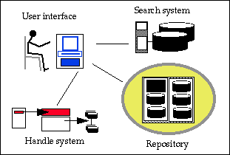
Βασικά συστατικά μέρη της δομής μιας τυπικής ψηφιακής βιβλιοθήκης
Διεπαφές με τον χρήστη (User interfaces)
Υπάρχουν δύο είδη διεπαφών: Μία για τους χρήστεςτης βιβλιοθήκης και μια άλλη για τους βιβλιοθηκονόμους και τους διαχειριστές συστήματος (system administrators) που διαχειρίζονται τους διάφορους καταλόγους. Ένας τυποποιημένος φυλλομετρητής χρησιμοποιείται για την "ανάγνωση" των σελίδων από το χρήστη. Αυτός μπορεί να έιναι ο Netscape Navigator, o Microsoft Internet Explorer ή κάποιοι άλλοι. Ο φυλλομετρητής συνδέεται με κάποιες υπηρεσίες πελάτη, που διαθέτουν ενδιάμεσες λειτουργίες μεταξύ αυτού και των άλλων συντελεστών του συστήματος. Οι υπηρεσίες πελάτη επιτρέπουν στο χρήστη να αποφασίσει που θα αναζητήσει και τι πληροφορίες θα ανακτήσει. Επίσης, μεταφράζουν την πληροφορία που είναι δομημένη ως ψηφιακά αντικέιμενα, μεταβιβάζουν όρους και συνθήκες, διαχειρίζονται τους συσχετισμούς ανάμεσα στα ψηφιακά αντικέιμενα, και μετατρέπουν τα πρωτόκολλα που χρησιμοποιούνται από διάφορα μέρη του συστήματος.

Αποθήκη δεδομένων (Repository)
Οι αποθήκες δεδομένων αποθηκέυουν και διαχειρίζονται ψηφιακά αντικείμενα και άλλες πληροφορίες. Μια μεγάλη ψηφιακή βιβλιοθήκη πρέπει να διαθέτει αποθήκες δεδομένων διαφόρων τύπων, δηλαδή σύγχρονες βάσεις δεδομένων και ισχυρούς Web servers. Έχουν αναπτυχθεί διάφορες εφαρμογές και πρωτόκολλα για τις αποθήκες δεδομένων αλλά το πιο διαδεδομένο είναι το πρωτόκολλο πρόσβασης αποθήκης δεδομένων (repository access protocol - RAP). Τα χαρακτηριστικά του RAP είναι η ρητή αναγνώριση των δικαιωμάτων και των επιτρεπτών ορίων δραστηριοτητας, που χρειάζεται να αποσαφηνιστούν πριν ένας client αποκτήσει πρόσβαση σε ένα ψηφιακό αντικείμενο, υποστήριξη για ένα ευρύ γενικό πλαίσιο διάδοσης των αντικειμένων, καθώς και μια αρχιτεκτονική με καλά ορισμένες διεπαφές με το χρήστη.

Σύστημα τιτλοποίησης (Handle system)
Οι τίτλοι είναι γενικού σκοπού προσδιοριστές που μπορούν να χρησιμοποιηθούν για την αναγνώριση πληροφοριακών πηγών, όπως ψηφιακά αντικείμενα, για μεγάλες χρονικές περιόδους και να διαχειρίζονται υλικό που είναι αποθηκευμένο σε μία αποθήκη ή βάση δεδομένων. Το σύστημα CNRI τιτλοποίησης αντικειμένων είναι ένα υπολογιστικό σύστημα που διαθέτει μια κατανεμημένη υπηρεσία καταλόγων για τίτλους πληροφοριακών πηγών του Internet. Όταν χρησιμοποιείται με την αποθήκη δεδομένων, το σύστημα τιτλοποίησης δέχεται σαν είσοδο ένα τίτλο για ένα ψηφιακό αντικείμενο και επιστρέφει τον προσδιοριστή της αποθήκης στην οποία είναι καταχωρημένο αυτό.

Σύστημα αναζήτησης (Search system)
Η δημιουργία μιας ψηφιακής βιβλιοθήκης θέτει ως δεδομένο ότι θα υπάρχουν πολλά ευρετήρια (indexes) και κατάλογοι, των οποίων η εξερεύνηση οδηγεί στην εύρεση πληροφοριών, πριν γίνει η ανάκτηση τους από την αποθήκη δεδομένων. Αυτοί οι δείκτες μπορούν ελεύθερα να διαχειριστούν και να υποστηρίξουν ένα ευρύ πεδίο πρωτοκόλλων.

Η ανάπτυξη μιας ψηφιακής βιβλιοθήκης αντιμετωπίζει προκλήσεις σε πολλές περιοχές, οι οποίες εκτίθενται περιγραφικά παρακάτω.

Αποθήκευση (Storage)
Το σύστημα αποθήκευσης μιας ψηφιακής βιβλιοθήκης πρέπει να αποθηκεύει μια μεγάλη ποσότητα δεδομένων με ποικιλία μορφοποιήσεων (formats) και να επιτρέπει την πρόσβαση αυτών στο ταχύτερο δυνατό χρόνο. Τα έγγραφα τύπου κειμένου αποθηκεύονται σε μορφές ASCII, LaTex, HTML, SGML και PostScript και είναι με διαφορά τα πιο εύκολα αποθηκεύσιμα. Τα έγγραφα ψηφιακού ήχου και βίντεο αποθηκεύονται πολύ δυσκολότερα γιατί απαιτούν σαφώς μεγαλύτερο χώρο στην αποθήκη δεδομένων και η διανομή τους γίνεται σε περισσότερο χρόνο.
Μια τυπική ψηφιακή βιβλιοθήκη χρησιμοποιεί μια ποικιλία συστημάτων διαχείρισης βάσεων δεδομένων (DBMS). Αυτά τα DBMS μπορεί να είναι σχεσιακά ή εκτεταμένα σχεσιακά μοντέλα που εφαρμόζονται σε αντικειμενοστραφή DBMS (OODBS). Τα σχεσιακά DBMS χρησιμοποιούνται περισσότερο για την αποθήκευση μεταδεδομένων και δεικτών με γνωρίσματα που περιέχουν δείκτες σε αρχεία και μπορούν να αποθηκεύσουν μέχρι 2 Gbytes. Τα αντικειμενοστραφή συστήματα αρχίζουν να αποκτούν την αποδοχή των επιχειρήσεων και ξεπερνούν κάποια προβλήματα απόδοσης και εφαρμογής των σχεσιακών συστημάτων. Ένα OODBS κάνει ευκολότερη τη μοντελοποίηση, αποθήκευση και επεξεργασία ρεαλιστικών αντικειμένων όπως εικόνων ή γεωγραφικών χαρτών.

Διεπαφή με τον χρήστη (User interface)
Η διεπαφή με τον χρήστη, ίσως το σημαντικότερο συστατικό μέρος μιας ψηφιακής βιβλιοθήκης, πρέπει να συγχωνεύει μια ευρεία γκάμα τεχνικών, προκειμένου να επιτευχθεί η αλληλεπίδραση χρήστη - ζητούμενης πληροφορίας. Οι γραφικές διεπαφές, όπως τα Microsoft Windows και Macintosh System 7 είναι οι πιο συνηθισμένες.
Μια τυπική διεπαφή πρέπει να εμφανίζει κατάλληλα μεγάλες ποσότητες δεδομένων. Στις ψηφιακές βιβλιοθήκες, μεταδίδονται τεράστιες ποσότητες δεδομένων, που απαιτούν διεπαφές με τους χρήστες ώστε να μπορεί ο τελευταίος να χρησιμοποιήσει και ερωτήσεις (queries) για να ανακτήσει τις πληροφορίες.

Καταλογογράφηση και Ευρετηρίαση (Classification and indexing)
Τα συστήματα καταλογογράφησης και ευρετηρίασης χρησιμοποιούνται για την συλλογή των σχετικών δεδομένων σε ομάδες, έτσι ώστε να διευκολύνεται η χρήση τους από τους χρήστες. Ένας πολύπλοκος παράγοντας στην καταλογογράφηση και ευρετηρίαση είναι η τεράστια ποσότητα των ενδεχόμενων δεδομένων που πρέπει να ευρετηριασθεί.
Τα συστήματα αυτόματης καταλογογράφησης διαφέρουν σημαντικά στις προσεγγίσεις τους, εξαρτάται βέβαια και από τον τύπο του περιεχομένου των αντικειμένων που θα καταλογογραφηθούν. Η καταλογογράφηση σύντομων ιστοριών είναι πολύ διαφορετική από την καταλογογράφηση γεωγραφικών χαρτών, τόσο από πλευράς μηχανισμών που θα χρησιμοποιηθούν όσο και των κατηγοριών καταλογογράφησης. Αυτές οι λεπτομέρειες κάνουν τις προσπάθειες αυτόματης καταλογογράφησης αρκετά πολύπλοκες.
Οι μέθοδοι αυτόματης καταλογογράφησης εγγράφων μπορούν να φέρουν ικανοποιητικά αποτελέσματα, αλλά δεν μπορούν ακόμα να συλλάβουν την σημασία των λέξεων μέσα σε ένα κείμενο. Η διαδικασία καταλογογράφησης εικόνων είναι εννοιολογικά διαφορετική από αυτήν της ταξινόμησης κειμένου. Αν και πολλά συστήματα επιτρέπουν τις "βάση περιεχομένου" επερωτήσεις, τα περισσότερα παραπέμπουν σε μια πολύ φτωχή λίστα εικόνων και μπορεί να απαιτεί την βοήθεια ειδικού. Η καταλογογράφηση και ευρετηρίαση βίντεο απαιτεί συστήματα που μπορούν να αναλύσουν ένα βίντεο σε ευκολοδιαχειρίσιμα κομμάτια , που τυπικά ονομάζονται camera shots. Όπως στην καταλογογράφηση εικόνων, ο τύπος καταλογογράφησης και ευρετηρίασης καθοδηγείται από τον τύπο των επερωτήσεων που διαμορφώνονται από τους χρήστες. Η καταλογογράφηση ήχου και χαρτών παρουσιάζει ακόμα μεγαλύτερες ερευνητικές προκλήσεις.

Ανάκτηση πληροφοριών (Information retrieval)
Η βαθύτερη σημασία της ανάκτησης πληροφοριών έγινε αντιληπτή πολύ πριν επιστρατευθούν οι ηλεκτρονικοί υπολογιστές και τα πληροφοριακά συστήματα για την αποθήκευση του υλικού των βιβλιοθηκών. Στο πεδίο των ψηφιακών βιβλιοθηκών, υπάρχει μια ποικιλία τεχνικών ανάκτησης πληροφοριών, όπως η αναζήτηση μεταδεδομένων, εγγράφων ελεύθερου κειμένου και άλλων τύπων δεδομένων.
Η επιτυχία της ανάκτησης πληροφοριών μπορεί να μετρηθεί με όρους όπως ποσοστό των σχετικών και άσχετων πληροφοριών που ανακτήθηκαν. Είναι βέβαια πολύ δύσκολο να ποσοτικοποιηθεί η αποτελεσματικότητα της ανάκτησης πληροφοριών και μόνο ο χρήστης μπορεί να αποφασίσει τι πραγματικά είναι χρήσιμο. Οι τεχνικές ανάπτυξης της αποτελεσματικότητας της ανάκτησης περιλαμβάνουν την προεπεξεργασία εγγράφων έτσι ώστε να περιέχουν πρόσθετα μεταδεδομένα πριν την αποθηκεύση τους στη βάση δεδομένων εγγράφων.
Αρκετοί ερευνητές επικεντρώνονται στην αυτοματοποίηση της δημιουργίας και διατήρησης του προφίλ των χρηστών και την εφαρμογή τους στην ανάκτηση των πληροφοριών. Τα προγράμματα πράκτορες (software agents) είναι μια επέκταση των τεχνικών φιλτραρίσματος, αν και το φιλτράρισμα τείνει να υπονοεί παθητικούς μηχανισμούς εκεί που η χρήση των πρακτόρων υποδηλώνει μια γενικότερη δραστηριοποίηση. Πολλοί έχουν επινοήσει ποικίλους ορισμούς των προγραμμάτων πράκτορες, από προσαρμοστικό φίλτρο πληροφοριών ως και ένα αυτόνομο πρόγραμμα που δουλεύει μαζί με ή για τον χρήστη. Τα προγράμματα πράκτορες επίσης περιέχουν την αντίληψη της ανάπτυξης και της μεταβολής με την πάροδο του χρόνου αφού καταγράφουν τις δραστηριότητες των χρηστών.

Διανομή περιεχομένου των αντικειμένων (Content delivery)
Μόλις ένα αντικείμενο καταχωρηθεί σε μια ψηφιακή βιβλιοθήκη, μπορεί να διατεθεί με αρκετούς τρόπους. Εάν το περιεχόμενο του είναι μικρό, όπως 100 σελίδες κειμένου ή μία εικόνα χωρητικότητας 50 Kbytes, μπορεί να διατεθεί μέσω του ίδιου καναλιού που χρησιμοποιείται για την ανάκτηση απλών πληροφοριών και την διαμόρφωση ερωτήσεων. Περιεχόμενα όπως κινηματογραφικές ταινίες και λογισμικό, απαιτούν πολύ υψηλότερο εύρος ζώνης (bandwidth). Σε αυτές τις περιπτώσεις, η διανομή απασχολεί μισθωμένες γραμμές (καλωδιακή τηλεόραση ή συστήματα βιντεοσυδιάσκεψης) ή δορυφορικά συστήματα .
H αυξανόμενη ζήτηση για δικτυακό εύρος ζώνης οφείλεται σε δύο παράγοντες. Πρώτον, στο ότι ο αριθμός των χρηστών των ψηφιακών βιβλιοθηκών αναμφισβήτητα θα αυξηθεί και δεύτερον, στο ότι όσο η διανομή πολυμεσικών δεδομένων γίνεται ο κανόνας, η ζήτηση για υψηλό εύρος ζώνης αυξάνεται. Ωστόσο, το υψηλό εύρος ζώνης από μόνο του δεν είναι αρκετό για να υποστηρίξει ψηφιακές βιβλιοθήκες, αλλά η έξυπνη χρήση του είναι απαραίτητη.
Τα σύγχρονα πρότυπα ανοικτών δικτύων , όπως το TCP/IP και η διαρκής άνθηση του Internet έχουν ξεκαθαρίσει ότι οι επιτυχημένες ψηφιακές βιβλιοθήκες πρέπει να χτίζονται πάνω σε ανοικτά δίκτυα. Οι σύγχρονες ψηφιακές βιβλιοθήκες μπορεί να δημιουργούνται σε ένα μόνο υπολογιστή, σε αρκετούς υπολογιστές που αποτελούν ένα τοπικό δίκτυο, ή σε ένα μεγάλο αριθμό υπολογιστών που είναι διασπαρμένοι σε ένα δίκτυο ευρείας περιοχής.

Παρουσίαση (Presentation)

Οι χρήστες μιας παραδοσιακής βιβλιοθήκης συνήθως, θέλουν να διαβάσουν ένα βιβλίο ή να δουν μια βιντεοκασέτα. Οι άλλες χρήσεις είναι σπάνιες.Με τη χρήση της ψηφιακής τεχνολογίας, είναι τώρα εφικτό να ακούσεις ένα βιβλίο να διαβάζεται ή να βλέπεις το βίντεο μιας μουσικής συναυλίας παράλληλα με τη γνήσια έκδοση. Το σύστημα παρουσίασης μιας ψηφιακής βιβλιοθήκης πρέπει να είναι ευέλικτο και εύχρηστο για τον χρήστη. Επίσης πρέπει να λαμβάνει υπόψη του, τις δυνατότητες αλλά και τους περιορισμούς του υλικού του πελάτη και αυτόματα να προσαρμόζεται ώστε να διαθέτει την καλύτερη δυνατή ποιότητα παρουσίασης κάθε φορά.

Διοικητικά ζητήματα (Administratiοn)
Οι παραδοσιακές βιβλιοθήκες αποθηκεύουν το τελικό αντίγραφο ενός βιβλίου ή άλλων εγγράφων. Οι ψηφιακές βιβλιοθήκες αποθηκεύουν αρκετές εκδόσεις ενός εγγράφου κατά έναν τρόπο που καθιστά ικανές τις πολλαπλές αναθεωρήσεις του από διαφόρους συγγραφείς. Επιπροσθέτως, το περιεχόμενο ενός αντικειμένου μπορεί να έχει πολλούς κατόχους και αυτό πρέπει να σημειώνεται. Ένα σύστημα διοίκησης διασφαλίζει ότι τα υλικά που προορίζονται για το ευρύ κοινό μπορούν να ανακτηθούν από τον καθένα, όσο κάποιες ιδιωτικές συλλογές μπορούν να ανακτηθούν από ένα ειδικά εξουσιοδοτημένο σύνολο ατόμων.
Υπάρχουν επίσης, περιπτώσεις όπου μία μικρή ομάδα ατόμων επιθυμούν πρόσβαση σε ένα τμήμα της ψηφιακής βιβλιοθήκης όσο οι συγγραφείς ετοιμάζουν αρχικά προσχέδια ενός εγγράφου. Σε αυτές τις περιπτώσεις, πρέπει να ενεργοποιηθούν κάποιοι μηχανισμοί ασφαλείας για να διασφαλίσουν ότι μόνο εξουσιοδοτημένοι χρήστες θα αποκτήσουν πρόσβαση. Οι σύγχρονες ψηφιακές βιβλιοθήκες χρησιμοποιούν συστήματα ασφάλειας που παρέχονται από τα εγκατεστημένα λειτουργικά συστήματα. Για παράδειγμα, μια ψηφιακή βιβλιοθήκη που υλοποιείται σε περιβάλλον Unix μπορεί να επιτρέψει την πρόσβαση χρησιμοποιώντας όνομα χρήστη (username) και επιβεβαίωση συνθηματικού (password authentication) και έτσι να προστατέψει τα αρχεία.
Τέλος, οι ψηφιακές βιβλιοθήκες πρέπει να προστατεύουν την ταυτότητα των χρηστών της, που μπορεί να επιθυμούν να προσπελάσουν πληροφορίες με ακατάλληλο περιεχόμενο.

Τα ράφια της Ψηφιακής Βιβλιοθήκης

Τα ψηφιακά τεκμήρια φιλοξενούνται πλέον όχι σε συμβατικά ράφια βιβλιοθήκης αλλά σε εικονικά δηλαδή τη Περιφερειακή Μνήμη (Π.Μ.) των υπολογιστικών συστημάτων. Είναι αλήθεια ότι τα Υπολογιστικά Συστήματα που φιλοξενούν Ψηφιακή Βιβλιοθήκη, θα πρέπει να έχουν τεράστιες δυνατότητες επέκτασης της Π.Μ. για να μπορούν να ανταποκρίνονται στον αυξανόμενο όγκο της εισαγόμενης πληροφορίας.

OPAC – Σχήμα-Αναζήτησης

Χρήστης
OPAC
Κατάλογος

Ψ.
Ψ. ΒΔ
Ευρετήριο

Μέχρι τώρα έχουμε προσδιορίσει το σκέλος εκείνο που αφορά την αναζήτηση και τον εντοπισμό του υλικού. Η Σχέση αυτή έχει ως εξής. Ο χρήστης έχει , συνήθως στη διάθεση του ένα WEB client (OPAC) μέσω μιας επιφάνειας διεπαφής (ένα interface), που του παρέχει τη δυνατότητα με ένα δομημένο τρόπο να αναζητήσει υλικό είτε στη τοπική Ψηφιακή Βάση Δεδομένων είτε αλλού. Αυτό το οποίο συμβαίνει σε αυτή την περίπτωση είναι ότι ο WEB client αποστέλλει την ερώτηση στο κατάλογο με τα metadata. Εφόσον η απάντηση από τον κατάλογο είναι θετική, θα γίνει η αντίστοιχη ευρετηρίαση με τα σχετικά αποτελέσματα και θα προβληθεί στο χρήστη. Κάθε όρος του ευρετηρίου εσωτερικά έχει ενσωματώσει και τις σχετικές παραπομπές για την ανεύρεση και προβολή του ψηφιακού τεκμηρίου. Ας δώσω ένα παράδειγμα για να γίνω ποιο κατανοητός.

Διαδίκτυο.

Ένας συμβατικός WWW client που πληρεί κάποιες προϋποθέσεις μπορεί να παίξει πολλαπλό ρόλο σε θέματα αναζήτησης τα οποία να επεκτείνονται και πέρα από τα όρια του τυπικού συμβατικού καταλόγου. Ποιες είναι αυτές οι προϋποθέσεις; Να είναι συμβατός με το πρωτόκολλο Z39.50. Αν συμβαίνει κάτι τέτοιο και ο Server που υπηρετεί μια Ψηφιακή Βιβλιοθήκη είναι και αυτός συμβατός με αυτό το πρωτόκολλο τότε μέσα από τον OPAC θα ήταν δυνατό να βλέπουμε το ψηφιακό τεκμήριο.

Βασικά Εργαλεία για την Ανάπτυξη των Ψηφιακών Βιβλιοθηκών.

Πρωτόκολλο Ζ39.50
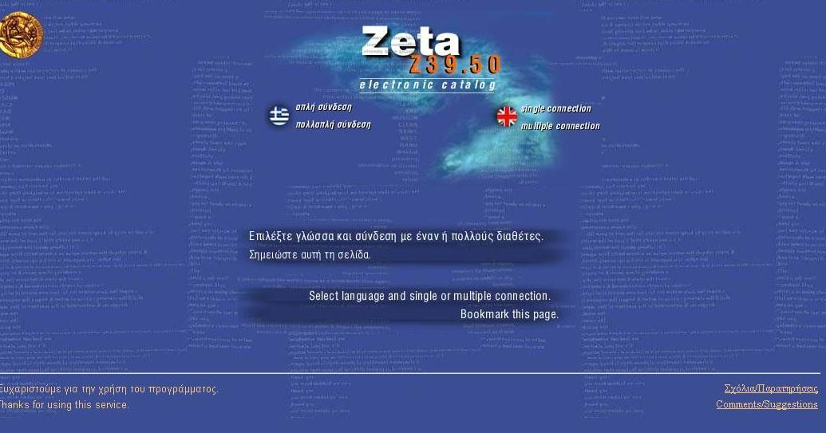
Εικόνα 1: Σύνδεση στο Ζ39.50, επιλογή γλώσσας αναζήτησης

Ορισμός :
Το Z39.50 είναι ένα δικτυακό πρωτόκολλο το οποίο επιτρέπει αναζήτηση (συνήθως απομακρυσμένων) ετερογενών βάσεων δεδομένων και ανάκτηση δεδομένων μέσω ενός ενδιάμεσου περιβάλλοντος διεπαφής χρήστη (user interface). Συνήθως χρησιμοποιείται για ανάκτηση βιβλιογραφικών εγγραφών, αν και υπάρχουν επίσης μη-βιβλιογραφικές εφαρμογές.

Πρακτική εφαρμογή
Το Z39.50 είναι απαραίτητο για τη διασύνδεση διαφορετικών συστημάτων βιβλιοθηκών, ανεξαρτήτως εσωτερικής δομής δεδομένων, περιβάλλοντος και πλατφόρμας λειτουργικού συστήματος . Ο χρήστης (ή ο Βιβλιοθηκονόμος) επικοινωνεί μέσα από το οικείο περιβάλλον του δικού του συστήματος με οποιοδήποτε σύστημα βιβλιοθήκης .

Βασικές έννοιες Z39.50

- Ο χρήστης του OPAC επιλέγει βιβλιοθήκη προορισμό (Z-server) από κατάλογο επιλογών του OPAC
- Εισάγει όρους αναζήτησης
- Το λογισμικό του OPAC στέλνει τους όρους αναζήτησης και στοιχεία για τη βιβλιοθήκη προορισμού σε ένα υποσύστημα (Z-client) που λειτουργεί ως τμήμα του συστήματος της Βιβλιοθήκης
- Ο Z-client «μεταφράζει» τους όρους αναζήτησης σε "Z-speak" και επικοινωνεί με το λογισμικό Z-server της βιβλιοθήκης προορισμού
- Αρχική διαπραγμάτευση μεταξύ Z-client και Z-server για εγκατάσταση των κανόνων "Z-Association" μεταξύ των δύο συστημάτων
- Ο Z-server «μεταφράζει» το "Z-speak" σε ερώτηση αναζήτησης για τη βάση δεδομένων της βιβλιοθήκης προορισμού και λαμβάνει απάντηση για τον αριθμό των εγγραφών που ταιριάζουν
- Ο Z-client λαμβάνει τις εγγραφές. Οι εγγραφές παρουσιάζονται στο περιβάλλον του OPAC για το χρήστη
- Browse: Σάρωση (ανίχνευση) όρων ευρετηρίων στο Z-server
9. Extended service: Εκτεταμένες υπηρεσίες επιτρέπουν στο Z-client να ξεκινήσει ένα «πακέτο εργασιών» στο Z-server π.χ. ILL, save,
10. Explain: Επιτρέπει στο Z-client να ρωτήσει μια βάση δεδομένων σχετικά με λεπτομέρειες για την εφαρμογή στο Z-server
11. Termination: Τερματισμός του Z-Association

Γλώσσα XML
Η XML είναι ένα σύνολο κανόνων (ή διαφορετικά ένα πακέτο κατευθυντήριων γραμμών ή συμβάσεων) για το σχεδιασμό μορφών κειμένου οι οποίες διευκολύνουν τη δόμηση των δεδομένων . Η XML δεν είναι γλώσσα προγραμματισμού. Η XML διευκολύνει τον υπολογιστή να παράγει δεδομένα, να διαβάζει δεδομένα και να εξασφαλίζει τη σαφήνεια της δομής των δεδομένων. Η XML αποφεύγει τις συνήθεις παγίδες του σχεδιασμού γλωσσών: είναι επεκτάσιμη, ανεξάρτητη συστήματος υλικού και μπορεί να υποστηρίξει διεθνείς και τοπικές προσαρμογές. Η XML είναι πλήρως συμβατή με Unicode.

MARC & Metadata

Προκειμένου να κατανοήσουμε την λειτουργία της Ψηφιακής Βιβλιοθήκης θα πρέπει να κατανοήσουμε την σημασία και τον ρόλο των Metadata. Σε μια συμβατική βιβλιοθήκη το περιεχόμενο ενός τεκμηρίου ορίζεται από μια MARC εγγραφή. Σε μια Ψηφιακή Βιβλιοθήκη το περιεχόμενο ενός ψηφιακού τεκμηρίου ορίζεται από τα Metadata. Τα Metadata είναι η MARC εγγραφή του ψηφιακού τεκμηρίου. Είναι τα κύρια χαρακτηριστικά του τεκμηρίου (συνήθως στη διεθνή βιβλιογραφία περιγράφονται επίσης ως data about data).

Πίνακας Metadata

Περιεχόμενο | Πνευματικά Δικαιώματα | Instantiation
Title | Creator | Date
Subject | Publisher | Type
Description | Contributor | Format
Source | Rights | Identifier
Language
Relation
Coverage

Σχέση μεταξύ DATA και METADATA

OPAC Κατάλογος metadata Βάση Δεδομένων (ΒΔ)

Όπως σε μια συμβατική βιβλιοθήκη ο κατάλογος οργανώνει και ταξινομεί το υλικό, κατά παρόμοιο τρόπο σε μια Ψηφιακή Βιβλιοθήκη ο κατάλογος με τα Metadata είναι αυτός που επιτυγχάνει την οργάνωση και την ταξινόμηση του υλικού της Ψηφιακής Βιβλιοθήκης. Αυτό γίνεται ως εξής: Ένας χρήστης έχει πρόσβαση στη Ψηφιακή Βιβλιοθήκη μέσω ενός OPAC. O OPAC έχει ως σημείο αναφοράς τον κατάλογο των metadata. O κατάλογος των metadata έχει δυνατότητες ταξινόμησης ανά συγγραφέα, τίτλο, θέμα κλπ άρα η πληροφορία ευρετηριάζεται σύμφωνα με αυτά τα δεδομένα ταυτόχρονα δε ενσωματώνει τις αντίστοιχες παραπομπές στα ψηφιακά τεκμήρια όπως ένας τοπογραφικός κατάλογος

Διαδίκτυο και διαχείριση δικαιωμάτων

Το παραπάνω μοντέλο περιορίζεται στο μικρόκοσμο ενός οργανισμού. Μια ολοκληρωμένη εικόνα της Ψ. Β. πρέπει να ενσωματώνει κυρίως την έννοια του Διαδικτύου. Τα metadata χρησιμοποιούνται για να αποκτά δομή η πληροφορία στο διαδίκτυο όπως τα MARC records χρησιμοποιούνται για να αποκτά δομή το περιεχόμενο μιας βιβλιοθήκης. Επειδή το περιβάλλον της Ψ.Β. είναι ετερογενές τα εργαλεία που χρησιμοποιούνται για τη πρόσβαση στη πληροφορία είναι ετερογενή. Για να υπάρχει επικοινωνία σε αυτό το ετερόκλητο περιβάλλον θα πρέπει να υπάρχουν κάποιες κοινές συνιστώσες.
- Τα metadata προϊόν τυποποίησης (Dublin core)
- To σύνολο των κανόνων επικοινωνίας προϊόν τυποποίησης (Z39.50) Άρα οι clients αλλά και οι servers θα πρέπει να πληρούν το συγκεκριμένο πρωτόκολλο
- Τα δικαιώματα χρήσης των ψηφιακών τεκμηρίων θα πρέπει να είναι ενσωματωμένα στη σχέση μεταξύ metadata και data και θα πρέπει αυτά να είναι αντικείμενο διαχείρισης από το λογισμικό της Ψ.Β.

Ελληνικές Ψηφιακές Βιβλιοθήκες

Αφού ανάλυσαμε τον όρο ψηφιακές βιβλιοθήκες και είδαμε τις βασικές λειτουργίες της και τα απαραίτητα συστατικά της, προχωρούμε στην παρουσίαση – επισκόπηση των ψηφιακών βιβλιοθηκών, που έχουν αναπτυχθεί στη χώρα μας από βιβλιοθήκες και άλλα πληροφοριακά κέντρα.

Η Ψηφιακή Βιβλιοθήκη του Εθνικού Κέντρου Τεκμηρίωσης

www.ekt.gr

Στην εποχή που διανύουμε και χαρακτηρίζεται ως η ‘κοινωνία των πληροφοριών’ η ψηφιακή βιβλιοθήκη του ΕΚΤ, αποτελεί ένα σημαντικό κεφάλαιο στην προσπάθεια ανάπτυξης των ψηφιακών βιβλιοθηκών στη χώρα μας.
Η προσπάθεια δημιουργίας της ψηφιακής βιβλιοθήκης του ΕΚΤ ξεκίνησε το 1996. Χρηματοδοτείται από τη Γενική Γραμματεία για την Έρευνα και την Τεχνολογία (ΓΓΕΤ).

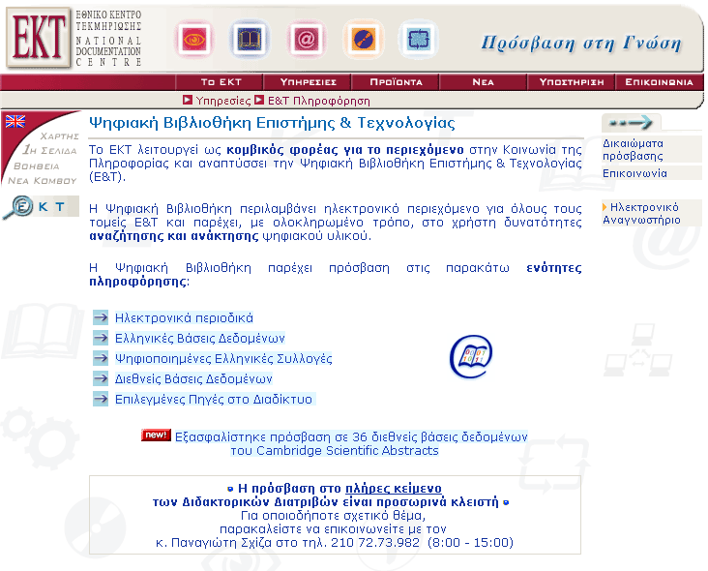
εικόνα 2 : Ψηφιακή Βιβλιοθήκη ΕΚΤ, κατηγορίες υλικού και κόμβοι συνδέσεων με βάσεις δεδομένων
Το έργο του ΕΚΤ, περιλαμβάνει τα εξής :

- Την επέκταση της συλλογής των εντύπων περιοδικών της βιβλιοθήκης του Εθνικού Ιδρύματος Ερευνών, σε ηλεκτρονικά
- Την αναβάθμιση του Δικτύου Διαδιανεισμού Ελληνικών Βιβλιοθηκών
- Τη δημιουργία συλλογής ψηφιοποιημένων διδακτορικών διατριβών
- Την αναβάθμιση του Συλλογικού Καταλόγου Περιοδικών στις ελληνικές επιστημονικές και τεχνολογικές βιβλιοθήκες
- Τη δημιουργία συλλογής γκρίζας φιλολογίας
- Την ψηφιοποίηση και διάθεση μέσω Διαδικτύου, ελληνικών περιοδικών
- Την αξιοποίηση βιβλιογραφικών βάσεων δεδομένων

Η συλλογή ηλεκτρονικών περιοδικών του ΕΚΤ περιλαμβάνει επίσης περίπου 800 ηλεκτρονικά περιοδικά με πλήρες κείμενο και εικόνα, του συστήματος ABI / Inform-BPO (Business Periodicals Ondisk), (www.ekt.gr/inform/biblio/abi/info.htm). Είναι εγκατεστημένα και προσβάσιμα σε τοπικό δίκτυο μέσω CD-ROM. Μέσω ειδικών δελτίων παραγγελίας που δημιουργήθηκαν στις ιστοσελίδες του ΕΚΤ, δίνεται η δυνατότητα σε απομακρυσμένους χρήστες να παραγγείλουν αντίγραφα άρθρων από τα εν λόγω περιοδικά (οικονομικά, marketing, επιχειρησιακής έρευνας κλπ).

Ηλεκτρονικό Αναγνωστήριο

Για την αξιοποίηση της ψηφιακής βιβλιοθήκης του ΕΚΤ από τους αναγνώστες, δημιουργήθηκε το ηλεκτρονικό αναγνωστήριο και το οποίο παρέχει δυνατότητα σύνδεσης στο Διαδίκτυο για πρόσβαση στα ηλεκτρονικά περιοδικά και το σύστημα Ultranet για πρόσβαση στις βάσεις δεδομένων και τα περιοδικά του του BPO. Η πρόσβαση στο Ηλεκτρονικό Αναγνωστήριο είναι δυνατή με τη χρήση προσωπικής μαγνητικής κάρτας, η οποία αποκτάται μετά τη συμπλήρωση σχετικής αίτησης.

Δίκτυο Διαδανεισμού Ελληνικών Βιβλιοθηκών

Η λειτουργία του δικτύου στηρίζεται στο σύστημα main frame του κεντρικού υπολογιστικού συστήματος ‘ΕΡΜΗΣ’ του ΕΚΤ και λειτουργεί από το τέλος του 1999. Η πρόσβαση στη εφαρμογή γίνεται με τον έλεγχο συνθηματικών και κωδικών πρόσβασης. Αφού ο χρήστης βρεί το άρθρο που τον ενδιαφέρει, στη συνέχεια προχωρά στην παραγγελία και με την βοήθεια ηλεκτρονικού δελτίου παραγγελίας, συμπληρώνει τα στοιχεία.

Δημιουργία συλλογής ψηφιοποιημένων Διδακτορικών Διατριβών

Μέχρι σήμερα, έχει ολοκληρωθεί η σάρωση χιλιάδων διδακτορικών διατριβών, το πλήρες κείμενο των οποίων είναι διαθέσιμο σε μορφότυπο εικόνας μέσω διαδικτύου. Η πρόσβαση είναι ανοιχτή σε όλους στη σελίδα : http://docuweb.ekt.gr

Η ψηφιοποίηση γίνεται σε συνεργασία με την XEROX , σε εργαλεία και περιβάλλον που η εταιρεία έχει αναπτύξει για εφαρμογές αυτού του είδους (DOCUWEB, DIGIPATH).

Συλλογικός Κατάλογος Περιοδικών

Τον Αύγουστο του 1999 ολοκληρώθηκε σε περιβάλλον WEB-ORACLE, το σύστημα αναζήτησης του Συλλογικού Καταλόγου Περιοδικών. Η πρόσβαση είναι ελεύθερη στη διεύθυνση www.ekt.gr
Επίσης ολοκληρώθηκε η μετατροπή των δεδομένων του Συλλογικού Καταλόγου Περιοδικών σε UNIMARC.
Έχει θετικότατες επιπτώσεις στα εξής :
α. Αύξηση της αξιοπιστίας των δεδομένων του Συλλογικού καταλόγου
β. Ταχύτητα ενημέρωσης
γ. Μείωση του ποσοστού των απορριπτόμενων παραγγελιών του Δικτύου Διαδανεισμού
δ. Αξιοποίηση του Συλλογικού Καταλόγου Περιοδικών ως εργαλείου πολλαπλών χρήσεων (καταλογογράφησης, πολιτικής αγορών περιοδικών, εξαγωγή βιβλιοθηκονομικών και οικονομικών στατιστικών κλπ).

Το Εθνικό Κέντρο Τεκμηρίωσης αποτελεί εγκατάσταση εθνικής χρήσης. Η αποστολή του είναι η εξασφάλιση της ροής επιστημονικής και τεχνολογικής πληροφόρησης στη χώρα. Οι δραστηριότητές του δεν στοχεύουν μόνο στην εξυπηρέτηση των ερευνητών του Εθνικού Ιδρύματος Ερευνών, στο οποίο ανήκει, αλλά του συνόλου της επιστημονικής και τεχνολογικής κοινότητας της χώρας.

ΒΑΣΗ ΔΕΔΟΜΕΝΩΝ ΕΚΤ
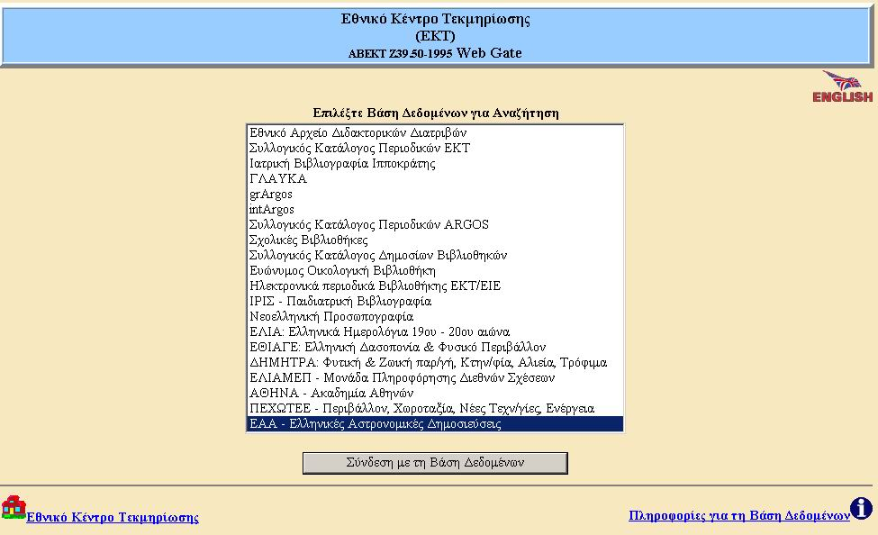

Εικόνα 3: Βάση Δεδομένων

Η Ψηφιακή Βιβλιοθήκη του Πανεπιστημίου Κρήτης

http://dlib.libh.uoc.gr/sub/ για Ηράκλειο
http://dlib.libr.uoc.gr/sub/ για Ρέθυμνο

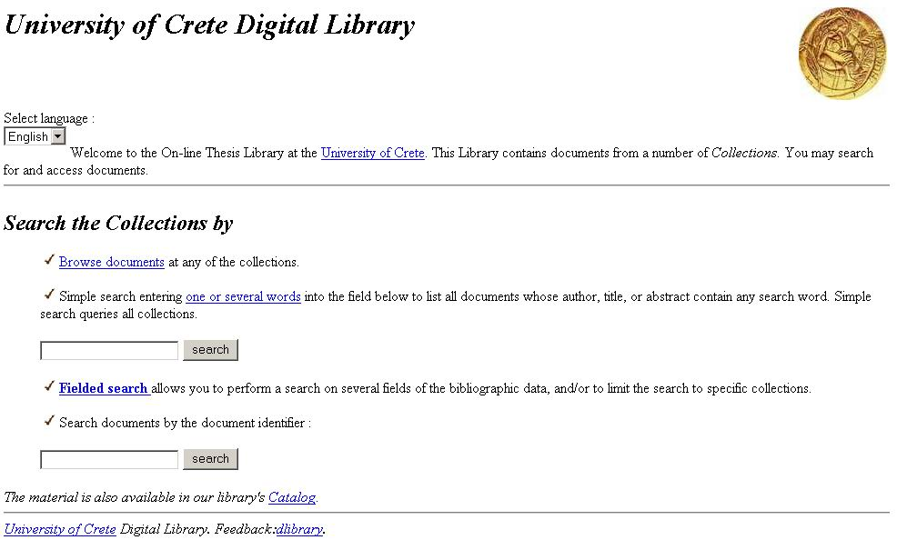

εικόνα 4: Αρχική σελίδα Ψηφιακής Βιβλιοθήκης του Πανεπιστημίου Κρήτης

Οι υπηρεσίες που παρέχει η Ψηφιακή Βιβλιοθήκη του Πανεπιστημίου της Κρήτης είναι ταυτόσημες μ’ αυτές της συμβατικής, είναι γενικά οι ακόλουθες :

α. Πρόσκτηση του υλικού
β. Καταλογογράφηση
γ. Αποθήκευση και προστασία υλικού
δ. Αναζήτηση και εύρεση του υλικού
ε. Διακίνηση του υλικού.

Θα πρέπει να σημειωθεί ότι, οι συλλογές προβάλλονται μ’ενιαίο τρόπο σε Ηράκλειο και Ρέθυμνο αφού το σύστημα είναι κατανεμημένο και έτσι η ανάκλησή τους είναι ενιαία .
Η Ψηφιακή Βιβλιοθήκη είναι βάση δεδομένων του Πανεπιστημίου Κρήτης που σήμερα περιλαμβάνει τα ψηφιοποιημένα αντίγραφα των μεταπτυχιακών εργασιών και διδακτορικών διατριβών που έχουν εκπονηθεί στο Πανεπιστήμιο Κρήτης, τους οδηγούς σπουδών των Τμημάτων κλπ.
Ο χρήστης έχει τη δυνατότητα πρόσβασης στο κατάλογο μέσω του υποσυστήματος OPAC (Online Public Access Catalog) το οποίο προσφέρει δύο δυνατότητες πρόσβασης. Είτε μέσω του WWW/Z39.50 είτε μέσω telnet στο Ηράκλειο και στο Ρέθυμνο. (Η δυνατότητα μέσω telnet αφορά κυρίως χρήστες που χρησιμοποιούν VT100 τερματικά). Αυτή η δυνατότητα μπορεί να χρησιμοποιηθεί και μέσα από περιβάλλον Windows.

Η Ψηφιακή Βιβλιοθήκη του Πανεπιστημίου Κρήτης, διαθέτει το λογισμικό Dienst, το οποίο προσφέρει :
- Το υποσύστημα του OPAC, το οποίο δίνει τη δυνατότητα στον τελικό χρήστη να αναζητά και να βρίσκει τα ψηφιακά τεκμήρια μέσω του καταλόγου metadata.
- Το υποσύστημα της καταλογογράφησης το οποίο δίνει τη δυνατότητα στο προσωπικό να εισάγει και να τροποποιεί τα metadata που αφορούν τα ψηφιακά τεκμήρια
- Το υποσύστημα πρόσκτησης που δίνει τη δυνατότητα τόσο στους συγγραφείς όσο και στους βιβλιοθηκονόμους να αποστέλλουν τα metadata και τα ψηφιακά τεκμήρια στην Ψηφιακή Βιβλιοθήκη.

Ένα σημαντικό πλεονέκτημα του Dienst, είναι η κατανεμημένη αρχιτεκτονική, ώστε να υπάρχει δυνατότητα αναζήτησης συνολικά αλλά και χωριστά στις διάφορες συλλογές, τμήματα, εργαστήρια κλπ. Είναι όμως πολύπλοκο στην εσωτερική του δομή σύστημα, με αποτέλεσμα να υπάρχουν δυσκολίες στις βιβλιοθήκες όσν αφορά την υποστήριξή του.

Από την άλλη, το σύστημα αυτό δεν υποστηρίζει διάταξη δεδομένων κατά Marc, αλλά διάταξη πλησιέστερη στο Dublin Core, που δεν είναι αντιπροσωπευτικό πρότυπο διάταξης δεδομένων για ψηφιακές βιβλιοθήκες. Φάνηκε όμως, ότι οι βιβλιοθήκες δεν μπορούν να συντηρήσουν ακόμα ένα σύστημα, όταν και το βιβλιογραφικό που ήδη χρησιμοποιούν, μπορεί να έχει περίπου τα ίδια αποτελέσματα. Έτσι, δεν έγιναν πρόοδοι στις υλοποιήσεις με τη χρήση του Dienst. Πρέπει βέβαια να σημειωθεί ότι το Πανεπιστήμιο Κρήτης εξακολουθεί να το χρησιμοποιεί, έχοντας αναπτύξει και τη δυνατότητα σύνδεσης της εγγραφής του ψηφιακού έργου στο Dienst με την αντίστοιχη βιβλιογραφική εγγραφή στο σύστημα της Βιβλιοθήκης.

Η πρόσβαση στις ηλεκτρονικές πηγές πληροφόρησης ελέγχεται με αναγνώριση της διεύθυνσης του Η/Υ (IP address). Εκτός του χώρου του Πανεπιστημίου Κρήτης. η σύνδεση είναι δυνατή όταν το dial-up είναι μέσω του Πανεπιστημίου Κρήτης. Διαφορετικά επιτρέπεται η πρόσβαση μόνο σε ηλεκτρονικές υπηρεσίες όπως ο κατάλογος «Πτολεμαίος ΙΙ», η Ψηφιακή Βιβλιοθήκη κλπ

Τι είναι ο κατάλογος «Πτολεμαίος ΙΙ»;
Ο ηλεκτρονικός κατάλογος «Πτολεμαίος ΙΙ» είναι η τοπική βάση δεδομένων της Β.Υ.Π. όπου γίνεται η αναζήτηση του έντυπου και μέρους του ηλεκτρονικού υλικού σε περιβάλλον WWW/Z39.50.

ΠΕΡΙΕΧΟΜΕΝΟ | ΕΙΔΟΣ | ΧΡΟΝΙΚΟ ΟΡΙΟ
Γκρίζα Βιβλιογραφία | Ψηφιακά Τεκμήρια, doc,pdf | 1850 - 2002

Η Ψηφιακή Βιβλιοθήκη του Ιονίου Πανεπιστημίου

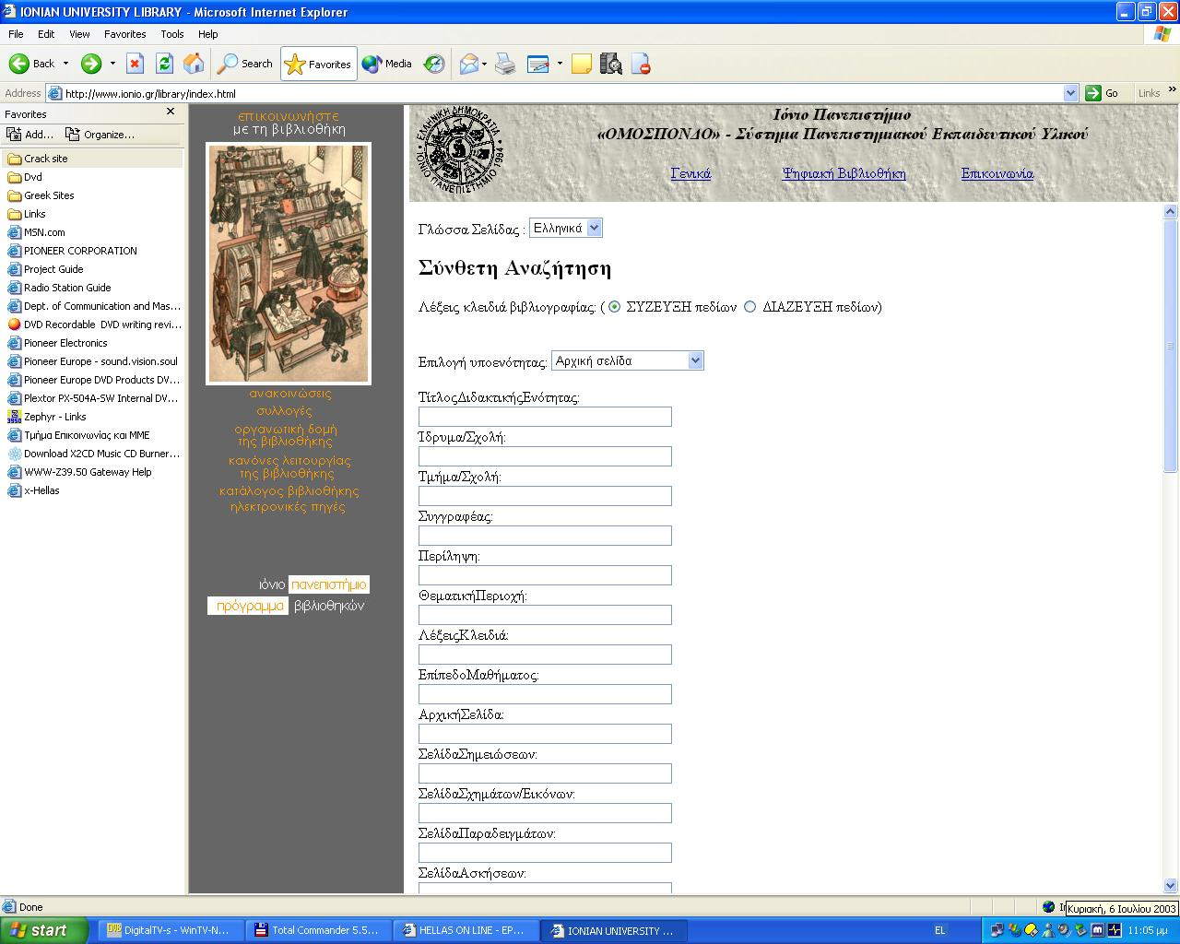

εικόνα 5: Σελίδα αναζήτησης υλικού, Ψηφιακή Βιβλιοθήκη Ιονίου Πανεπιστημίου

Περιλαμβάνει :

• Διδακτικές Σημειώσεις, Διαλέξεις.
• Ασκήσεις, Θέματα εργασιών.
• Εργασίες Φοιτητών, Διατριβές.
• Θέματα Εργασιών.
• Θέματα Εξετάσεων.
• Ηχο.
• Video/Animations.
• Προγράμματα Η/Υ.
• Σχήματα και Εικόνες.
• Αρθρογραφία, Βιβλιογραφία.
• Συνδέσμους προς WEB σελίδες μαθημάτων σε ΑΕΙ της χώρας.
• Διάφορα.

Η Ψηφιακή βιβλιοθήκη του Ιονίου Πανεπιστημίου αποτελεί ένα έργο, που μόλις πρίν από λίγο καιρό ξεκίνησε η χρήση του, καθώς οι ανάγκες μιας σύγχρονης Ακαδημαϊκής Βιβλιοθήκης επιτάσσουν την πρόσβαση στο υλικό της και μέσω Διαδικτύου.
Οι λειτουργίες της Βιβλιοθήκης έχουν αυτοματοποιηθεί με το σύστημα Geac - Advance και ο κατάλογος (OPAC) της συλλογής είναι διαθέσιμος τόσο μέσω Telnet (login & password = library) όσο και μέσω Διαδικτύου.

Στόχος του προγράμματος είναι :
1. Συλλογή : η συστηματική συλλογή εκπαιδευτικού υλικού
2. Καταχώριση : η ψηφιοποίηση και καταχώριση του σε υπολογιστή
3. Ευρετηρίαση : η οργάνωση του υλικού, δηλαδή η ευρετηρίασή του
4. Δικτύωση : η διάθεση του υλικού μέσω του δικτύου

Στο Ιόνιο Πανεπιστήμιο, και σε κάθε συνεργαζόμενο φορέα, εγκαθίσταται ένας, τουλάχιστον, διανομέας υλικού, δηλαδή ένας υπολογιστής συνδεδεμένος στο Διαδίκτυο, στους δίσκους του οποίου θα είναι αποθηκευμένες τρεις, κυρίως, συλλογές δεδομένων :
1. το υλικό σε ψηφιακή πλέον μορφή.
2. η ευρετηρίαση αυτού του υλικού (δηλαδή στοιχεία για τον συγγραφέα του, τα περιεχομενά του, τις θεματικές περιοχές του).
3. ένας κατάλογος των άλλων ομοειδών διανομέων, αλλού στο Διαδίκτυο (π.χ. στα συνεργαζόμενα ιδρύματα).

Οι κύριες λειτουργίες που παρέχει το σύστημα
- οι χρήστες της βιβλιοθήκης είναι δύο ειδών : οι "συγγραφείς" (=κυρίως οι διδάσκοντες) και οι "αναγνώστες" (=κυρίως οι φοιτητές)
- οι συγγραφείς θα μπορούν να καταθέτουν υλικό και τη σχετική του ευρετηρίαση (=θεματική περιοχή, λέξεις κλειδιά κοκ )
- οι αναγνώστες θα μπορούν να κάνουν τα εξής :
  - να καλούν από οποιονδήποτε Η/Υ του δικτύου την "ιστοσελίδα" της βιβλιοθήκης
  - να προσδιορίζουν με εύκολο τρόπο :

Στη συνέχεια θα μπορούν να καλούν προς προβολή και ανάγνωση, οποιοδήποτε από αυτό το υλικό.
Με αυτό τον τρόπο κάποιος φοιτητής από οποιοδήποτε σημείο της Ελλάδας, θα μπορεί να βλέπει π.χ. το τι ασκήσεις φυσικής προσφέρονται στα συνεργαζόμενα Τμήματα "Φυσικής", ή θα μπορεί να βλέπει ποια θέματα εργασιών δόθηκαν στο μάθημα λ.χ., "Λογοτεχνία του 19ου αιώνος" και - γιατί όχι - και αυτές τις ίδιες τις εργασίες.

Η ψηφιακή βιβλιοθήκη του Ιονίου Πανεπιστημίου, βρίσκεται σε εμβρυϊκό στάδιο, όπως καταλαβαίνουμε από τις αναζητήσεις μας. Παρέχει μεν πρόσβαση μέσω HEAL Link σε διεθνείς βάσεις δεδομένων και Επισυημονικά Περιοδικά, αλλά όσον αφορά τα πολυμέσα δεν υπάρχει πρόσβαση ακόμα.
Πρόκειται πάντως για ένα μεγαλεπίβολο έργο, του οποίου η σημασία για την Πανεπιστημιακή και Ερευνητική εγχώρια κοινότητα, είναι μεγάλη.

Όπως καταλαβαίνουμε, απώτερος στόχος είναι να δημιουργηθεί ένα σύγχρονο εργαλείο πληροφόρησης, το οποίο θα αποτελεί τον οδηγό, αλλά και το σημείο εισόδου του χρήστη σε ένα ευρύτατο φάσμα πληροφοριών και υλικού.

Το πρόγραμμα βρίσκεται ήδη στο στάδιο της ολοκλήρωσής του. Έχουν αυτοματοποιηθεί όλες οι λειτουργίες της Βιβλιοθήκης με τη χρήση του προγράμματος ADVANCE, ενώ έχει ολοκληρωθεί η αναδρομική καταλογογράφηση του υλικού των Τμημάτων. Έχει, επίσης, προχωρήσει η ανάπτυξη του Κέντρου Τεκμηρίωσης, με το σχεδιασμό των βάσεων και τη συγκέντρωση του υλικού, ενώ έγινε η προμήθεια και εγκατάσταση του λογισμικού BRS, που θα υποστηρίξει τη λειτουργία του Κέντρου. Έχει, τέλος, αρχίσει η μελέτη ανάπτυξης του Κέντρου Νέων Τεχνολογιών Πληροφόρησης, η υλοποίηση της οποίας προβλέπεται να ολοκληρωθεί με την περάτωση του προγράμματος.
Το πρόγραμμα "Εκσυγχρονισμού της Βιβλιοθήκης του Ιονίου Πανεπιστημίου" υλοποιείται παράλληλα, σε συνεργασία και εκμεταλλευόμενο τα αποτελέσματα άλλων προγραμμάτων τόσο του Ιονίου Πανεπιστημίου, όσο και διαπανεπιστημιακών. Τα προγράμματα αυτά είναι η "Οριζόντια δράση των Πανεπιστημιακών Βιβλιοθηκών", το "Πανεπιστημιακό Διαδίκτυο" (GUnet), και το "Ομόσπονδο Σύστημα Πανεπιστημιακού Εκπαιδευτικού Υλικού". Το πρόγραμμα συνεργάζεται, παράλληλα, και υποστηρίζει τη λειτουργία των προγραμμάτων μεταπτυχιακών σπουδών του Ιονίου Πανεπιστημίου.

Μεγάλη Μουσική Βιβλιοθήκη της Ελλάδος
http://www.mmb.org.gr

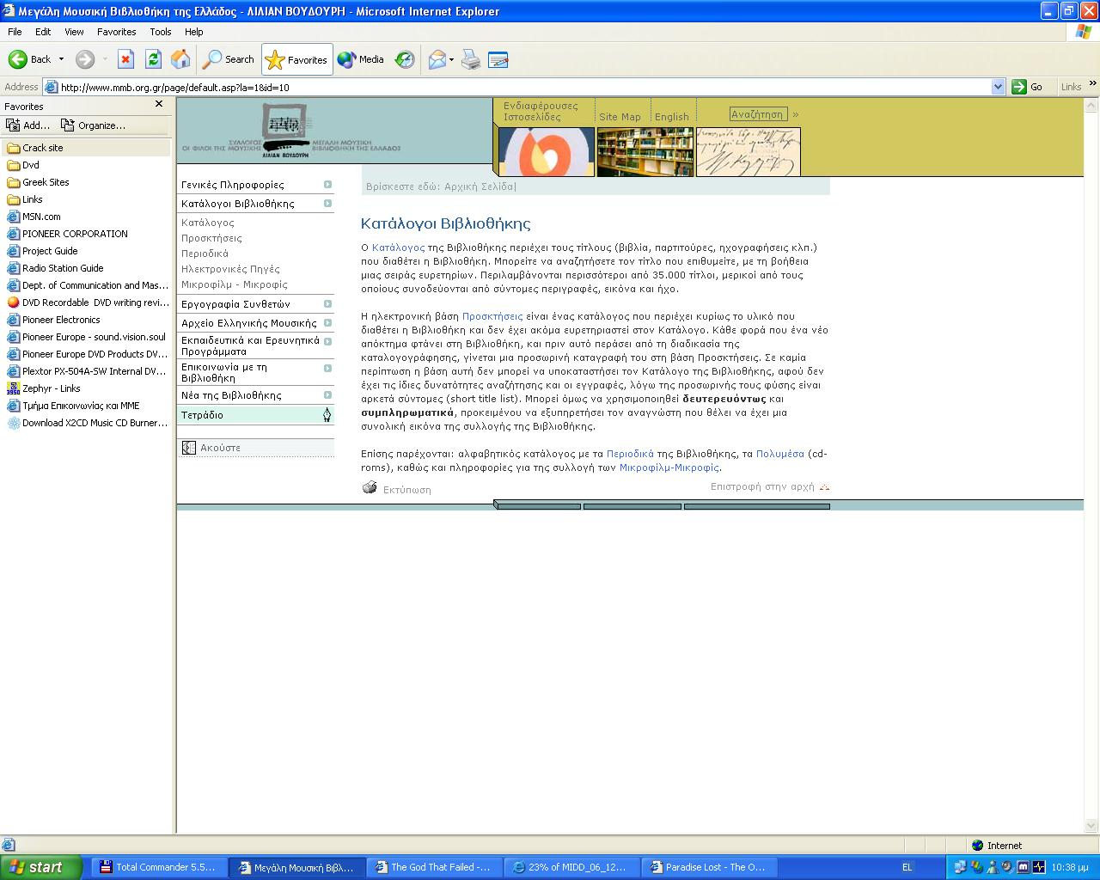

εικόνα 6: Σύνδεση με κατάλογο της Ψηφιακής Βιβλιοθήκης της Μουσικής Βιβλιοθήκης

Η παρουσία της Μουσικής Βιβλιοθήκης της Ελλάδος - Λίλιαν Βουδούρη στο Internet είναι ιδιαίτερα ενδιαφέρουσα και περιέχει χρήσιμες πληροφορίες για όσους ενδιαφέρονται για την καλή μουσική. Αποτελείται από τέσσερις βασικές κατηγορίες που είναι: ο Κατάλογος, με το υλικό της βιβλιοθήκης, η Εργογραφία, με τα έργα επιλεγμένων συνθετών, οι Συνδέσεις, με έναν πλήρη θεματικό κατάλογο από άλλους τόπους στο Intrenet για τη μουσική και το Τετράδιο με διάφορα θέματα.Στη Μουσική Βιβλιοθήκη μπορούμε να δούμε τον κατάλογο on-line μέσα από το Internet, ενώ ψάχνουμε για τα βιβλία, τα CD και γενικότερα τους τίτλους που μας ενδιαφέρουν. Η ανεύρεση μπορεί να γίνει με βάση το συγγραφέα, τον τίτλο ή το θέμα του έργου. Εκτός από τον κατάλογο, υπάρχουν ακόμα δύο υπηρεσίες προσβάσιμες από το Intrenet, στις οποίες μπορούμε να βρούμε ενδιαφέρουσες πληροφορίες. Είναι η Εργογραφία, με έναν πλήρη κατάλογο έργων επιλεγμένων Ελλήνων και ξένων συνθετών και ο Κατάλογος Ελληνικών Τραγουδιών, στον οποίο υπάρχουν και αρκετές πληροφορίες για το ελληνικό τραγούδι από τα μέσα του 19ου έως τα μέσα του 20ού αιώνα. Δεν λείπει και μια μηχανή αναζήτησης με βάση το συνθέτη, τον τίτλο και το στιχουργό του τραγουδιού.
Στην Εργογραφία μπορούμε να βρούμε πληροφορίες για τον ίδιο το συνθέτη, ένα σύντομο βιογραφικό με τη φωτογραφία του αλλά και μουσικά παραδείγματα των έργων του σε μορφή WAV, τα οποία μπορούμε να κατεβάσουμε και να ακούσουμε στον υπολογιστή μας. Στην επιλογή Τετράδιο, θα βρούμε πλούσιο υλικό για τις συλλογές της Βιβλιοθήκης, άρθρα για μουσικές επετείους και ενημέρωση για σημαντικές εκδηλώσεις της ελληνικής και διεθνούς μουσικής ζωής.
Ο κατάλογος της βιβλιοθήκης περιέχει τους τίτλους που διαθέτει η βιβλιοθήκη. Μπορούμε να αναζητήσουμε τον τίτλο που επιθυμούμε, με τη βοήθεια μιας σειράς ευρετηρίων. Περιλαμβάνονται περισσότεροι από 35.000 τίτλοι, μερικοί από τους οποίους συνοδεύονται από σύντομες περιγραφές, εικόνα και ήχο.
Επίσης παρέχονται : αλφαβητικός κατάλογος με τα περιοδικά της βιβλιοθήκης, τα πολυμέσα, καθώς και πληροφορίες για τις συλλογές των Μικροφίλμς – Μικροφίς.

Η ηλεκτρονική βάση, Προσκτήσεις, είναι ένας κατάλογος που περιέχει κυρίως το υλικό που διαθέτει η βιβλιοθήκη και δεν έχει ακόμα ευρετηριαστεί στον Κατάλογο.
Κάθε φορά που ένα νέο απόκτημα φτάνει στη βιβλιοθήκη, και πριν αυτό περάσει από τη διαδικασία της καταλογογράφησης, γίνεται μια προσωρινή καταγραφή του στη βάση Προσκτήσεις. Σε καμμία περίπτωση η βάση δεν μπορεί να αντικαταστήσει τον κατάλογο της βιβλιοθήκης, αφού δεν έχει τις ίδιες δυνατότητες αναζήτησης και οι εγγραφές λόγω της προσωρινής τους φύσης είναι αρκετά σύντομες. Χρησιμοποιείται όμως συμπληρωματικά, εφόσον ο χρήστης επιθυμεί μια συνολική και γενική εικόνα της συλλογής της βιβλιοθήκης.

Διαύλους της επικοινωνίας της βιβλιοθήκης με το αναγνωστικό κοινό αποτελούν :
- οι ανοιχτοί σε όλους Ηλεκτρονικοί κατάλογοι με όλα τα είδη του υλικού
- η Online επικοινωνία που προσφέρει ( ενημερωτικό δελτίο, οι ερωτήσεις)
- οι Μουσικολογικές υπηρεσίες της (Εργογραφία, τετράδιο )
- τα εκπαιδευτικά και ερευνητικά προγράμματα (διαλέξεις, ξεναγήσεις )

Μια σημαντική συλλογή της Βιβλιοθήκης είναι το Αρχείο ελληνικής μουσικής, το οποίο συγκεντρώνει πλούσια βιβλιογραφία και δισκογραφία σχετικά με την αρχαία, τη βυζαντινή, τη δημοτική, τη ρεμπέτικη και τη λόγια ελληνική μουσική. Στο υλικό συγκαταλέγονται σημαντικά αρχεία συνθετών και σπάνιες συλλογές.

Εν κατακλείδι, η ύπαρξη της Μεγάλης Μουσικής Βιβλιοθήκης, αποτελεί πραγματικά ένα σημαντικό επίτευγμα καθώς οι φίλοι της μουσικής, είναι ικανοί να κάνουν μια αναζήτηση μέσω του Διαδικτύου και τελικά να βρούν στον online κατάλογο το ψηφιακό κείμενο ή ακόμα και αρχεία μουσικής και video. Η προσπάθεια αυτή είναι ένα σημαντικό βήμα στην καθιέρωση και στη χώρα μας ψηφιακών βιβλιοθηκών από δημόσιους αλλά και ιδιωτικούς φορείς.

Ψηφιακή Βιβλιοθήκη του Τεχνικού Επιμελητηρίου της Ελλάδος (ΤΕΕ)

www.central.tee.gr/dlib

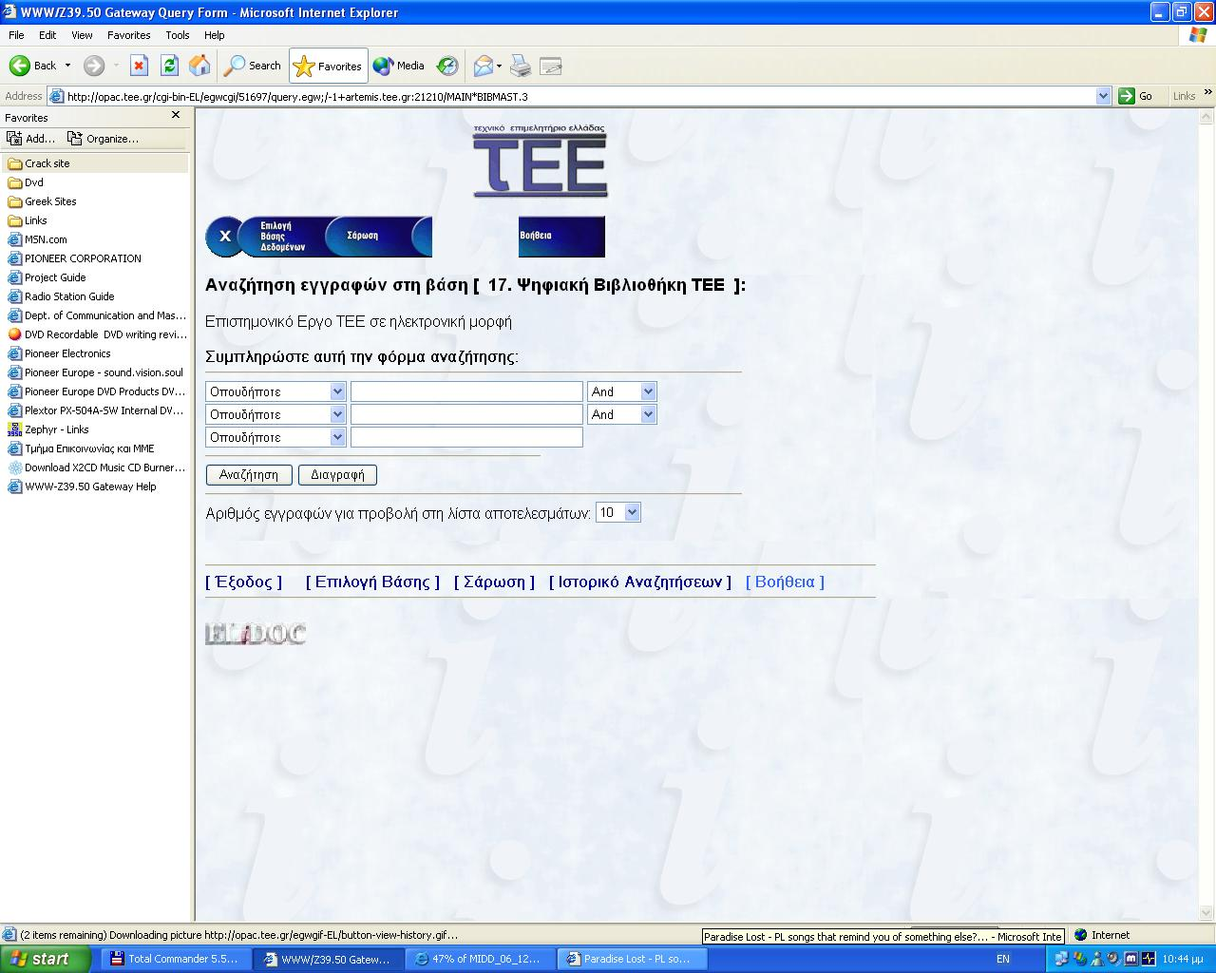

Εικόνα 7: Ψηφιακή Βιβλιοθήκη ΤΕΕ

Κατ’αρχήν, υπάρχει η ψηφιακή βιβλιοθήκη με το επιστημονικό έργο τουΤΕΕ, το οποίο αποτελεί υποσύνολο του βιβλιογραφικού συστήματος και περιέχει μόνο επιπλέον τις πληροφορίες για την ηλεκτρονική θέση του αρχείου που περιέχει το πρωτογενές τεκμήριο. Επίσης, ήδη υλοποιείται ψηφιακή βιβλιοθήκη για την Αθήνα, με υλικό που προέρχεται από τα Τεχνικά Χρονικά συγκεκριμένης περιόδου και ψηφιοποίηση εικόνων μέσα από το περιοδικό. Η βάση δεδομένων του Ενημερωτικού Δελτίου περιλαμβάνει τα βιβλιογραφικά δεδομένα και τη σύνδεση με την ηλεκτρονική διεύθυνση του αντίστοιχου τμήματος του δελτίου. Εδώ, τα στοιχεία δεδομένων που ενδιαφέρουν είναι η κατηγορία και η ονομασία του κτίσματος , η περιοχή που βρίσκεται, ο ιδιοκτήτης αν υπάρχει, η περίοδος κατασκευής, τα ιστορικά στοιχεία, χρήσεις, ενώ σε ψηφιακή μορφή καταχωρίζεται το αντίστοιχο έντυπο που είχε συμπληρωθεί όταν έγινε η σχετική έρευνα. Μια άλλη ψηφιακή βιβλιοθήκη που ξεκινάει τώρα, αναφέρεται στις πληροφορίες που υπάρχουν για διάφορα κτίρια της Αθήνας, όπως εμφανίζονται σε τεκμήρια της φυσικής βιβλιοθήκης. Η βάση αυτή θα περιλαμβάνει δεδομένα, όπως αρχιτεκτονικό ρυθμό, περίοδο, υλικά κατασκευής, αρχιτέκτονα, τοποθεσία, τα βιβλιογραφικά δεδομένα της σχετικής πηγής καθώς και το ηλεκτρονικό αρχείο με την αντίστοιχη φωτογραφία ή το σχέδιο.

Φαίνεται καθαρά, ότι υπάρχει ανάγκη παραπέρα διερεύνησης των περιπτώσεων και των δυνατοτήτων καλύτερης αξιοποίησης του πλούτου γνώσης που υπάρχει στις βιβλιοθήκες, με προσπάθεια όμως αντιμετώπισης και των ζητημάτων της διαλειτουργικότητας, του συντονισμού δηλαδή λειτουργίας των διαφορετικών συστημάτων πληροφόρησης. Πρέπει όμως επίσης να σημειωθεί ότι, ακομη και για τα τρία πρώτα πληροφοριακά υποσυστήματα, αν και κατα βάση αφορούν βιβλιογραφικές εφαρμογές, δόθηκε η δυνατότητα να αξιοποιηθούν ακόμη περισσότερο, πέρα από την απλή αποθήκευσή τους σε ψηφιακή μορφή στο Διαδίκτυο και την απλή σειριακή χρονολογική παράθεση που γίνεται από άλλες υπηρεσίες του ΤΕΕ, εφ’ όσον η βιβλιοθήκη έδωσε το μηχανισμό οργάνωσης και πρόσβασης με διάφορους τρόπους σε ολόκληρη τη συλλογή.
Πρέπει επίσης να τονιστεί ακόμα μια φορά, ότι οι ψηφιακές βιβλιοθήκες δεν περιέχουν μόνο βιβλιογραφικές πληροφορίες, και η πρόκληση σε εμάς είναι να διαχειριζόμαστε και άλλες κατηγορίες δεδομένων πέραν των βιβλιογραφικών, ώστε όλες οι μορφές γνώσης να αξιοποιούνται και να συνδυάζονται αρμονικά. Σημαντικό ρόλο μπορούμε να παίξουμε στη διαχείριση των πληροφοριών και των δεδομένων, ώστε και να εξασφαλίζεται η αποθήκευση στην ψηφιακή μορφή για διατήρηση, αλλά και να αναπτύσσονται και να παρέχονται τα εργαλεία πρόσβασης και ανάκτησης, ανάλογα με τα ενδιαφέροντα και τις ανάγκες.

Περιεχόμενα του πληροφοριακού συστήματος της εικονικής Βιβλιοθήκης ΤΕΕ

Διαδίκτυο
- Συλλογικός Κατάλογος Βιβλιοθηκών ΤΕΕ
- Τράπεζα Πληροφοριών ΤΕΕ
- Ψηφιακή βιβλιοθήκη ΤΕΕ

ΕΦΑΡΜΟΓΕΣ
- CD-ROMs
- Ιστοσελίδα Βιβλιοθήκης
- Ηλεκτρονικό Ταχυδρομείο
- Δίκτυο ελληνικών βιβλιοθηκών
- Αλλες βιβλιοθήκες
- Αλλες υπηρεσίες πληροφόρησης
- Δανεισμός – Διάθεση τεκμηρίων

Ψηφιακή Βιβλιοθήκη Ελληνομνήμων

http://sat1.space.noa.gr/Hellinomnimon/

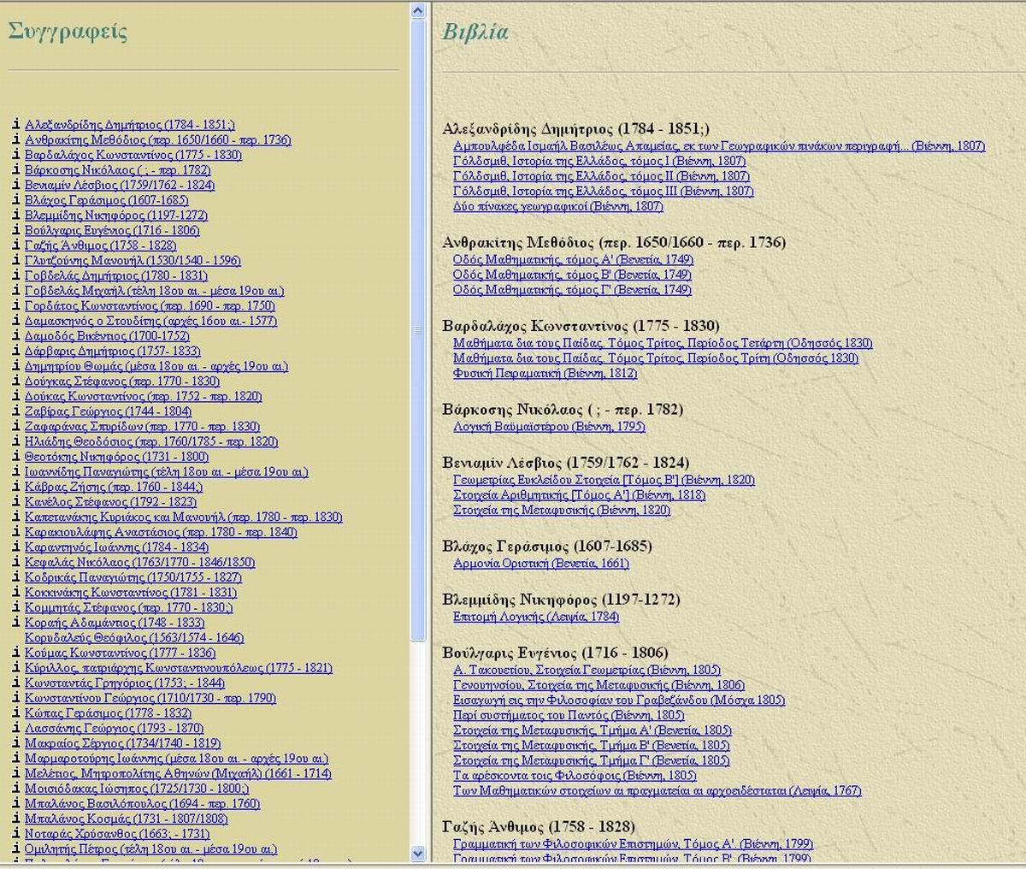

Εικόνα 8: Κατάλογος έργων και συγγραφέων της Ψηφιακής Βιβλιοθήκης Ελληνομνήμων

Η ψηφιακή βιβλιοθήκη Ελληνομνήμων περιλαμβάνει περισσότερους από 200 τόμους επιστημονικών και φιλοσοφικών έργων του 18ου αιώνα. Η παρουσίασή της στο διαδίκτυο έχει σκοπό να διευκολύνει τους ερευνητές που ασχολούνται με την ιστορία των ιδεών της περιόδου να προσεγγίσουν και να μελετήσουν αυτό το υλικό.
Η οθόνη που μας υποδέχεται χωρίζεται σε δύο περιοχές. Στην αριστερή περιοχή υπάρχει ο αλφαβητικός κατάλογος όλων των συγγραφέων, έργα των οποίων περιλαμβάνονται στην ψηφιακή βιβλιοθήκη. Η ένδειξη i, που προηγείται του ονόματος πολλών από αυτούς δηλώνει ότι στην ψηφιακή βιβλιοθήκη, εκτός από τα έργα του συγκεκριμένου συγγραφέα, έχει καταχωρηθεί και η βιογραφία του. Οι βιογραφίες των συγγραφέων έχουν προέλθει από επισκόπηση όλης της σχετικής δευτερογενούς βιβλιογραφίας και περιέχουν όλες τις διαθέσιμες πληροφορίες για το έργο και την κοινωνική τους δράση. Για να συμβουλευτούμε μια βιογραφία αρκεί να κάνουμε κλικ στην ένδειξη i, η οποία αντιστοιχεί στο συγγραφέα που μας ενδιαφέρει. Η βιογραφία και τυχόν διαθέσιμη εικόνα του συγγραφέα θα εμφανιστούν στο δεξιό πλαίσιο της σελίδας.
Αν κάνουμε κλικ στο όνομα του συγγραφέα, στην κορυφή του δεξιού πλαισίου θα εμφανιστούν όσα έργα του περιλαμβάνονται στην ψηφιακή βιβλιοθήκη Ελληνομνήμων. Αν θέλουμε να δούμε το περιεχόμενο κάποιου έργου κάνουμε κλικ στον τίτλο του.
Τα έργα εμφανίζονται πάντοτε σε νέο παράθυρο. Το νέο παράθυρο χωρίζεται κι αυτό σε δύο περιοχές. Στην αριστερή περιοχή εμφανίζονται τα περιεχόμενα του συγκεκριμένου βιβλίου, ενώ στη δεξιά περιοχή εμφανίζεται η πρώτη σελίδα του. Κάνοντας κλικ στο τριγωνικό σύμβολο που βρίσκεται μπροστά από τους τίτλους των περιεχομένων μπορούμε να εκτείνουμε την κάθε ενότητα και να πλοηγηθούμε στις υποενότητες και τα κεφάλαιο που βρίσκονται κάτω από αυτή. Όπως διαπιστώνουμε οι αριθμοί των σελίδων που θα εμφανιστούν αντιστοιχούν στην πρωτότυπη αρίθμηση του κάθε βιβλίου και είναι ενεργοί δεσμοί. Αυτό σημαίνει ότι αν κάνουμε κλικ σε έναν αριθμό στο αριστερό πλαίσιο θα εμφανιστεί η αντίστοιχη σελίδα στο δεξιό πλαίσιο.
Στην ουσία δεν αποτελεί ψηφιακή βιβλιοθήκη, όπως την έχουμε ορίσει παραπάνω, αλλά μια βάση δεδομένων, που αποτελείται από συγκεκριμένα έργα Ελλήνων ιδεολόγων σε ψηφιακή μορφή.Τα έργα έχουν σαρωθεί και αυτό που μας παρουσιάζεται είναι η φωτογραφία τους ως αρχείο jpeg.
Για παράδειγμα η αναζήτηση της μετάφρασης των Γεωγραφικών του Στράβωνα, από τον Κοραή, το αποτέλεσμα είναι το εξής :

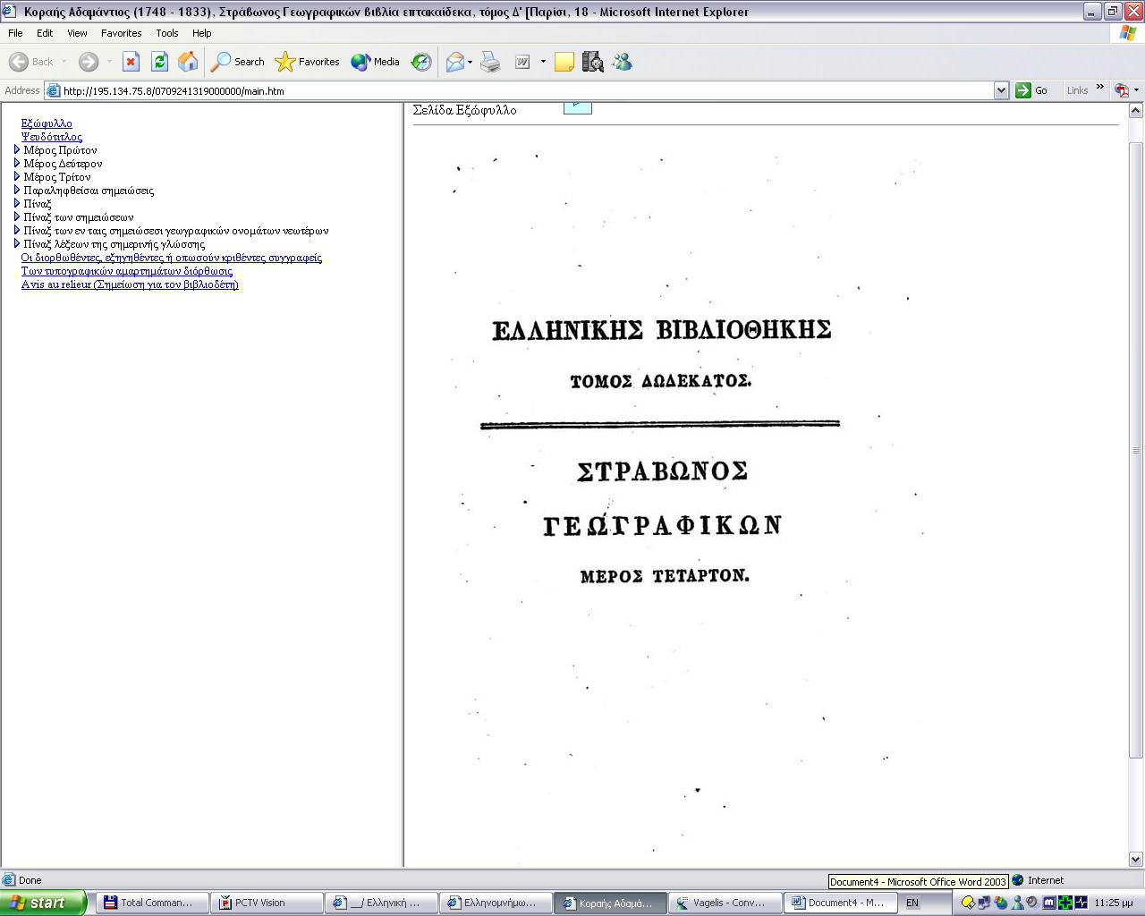

Το πλεονέκτημα είναι ότι τα έργα παρουσιάζονται αυτούσια και όχι μόνο οι βιβλιογραφικές εγγραφές τους.
Αποτελεί βέβαια ένα πολύ σημαντικό εγχείρημα καθώς παρέχει πληροφορίες και έργα μοναδικά στον ελληνικό χώρο του Διαδικτύου.

Ψηφιακή Βιβλιοθήκη του Πανεπιστημίου των Ιωαννίνων

http://ultranet.lib.uoi.gr/digital/

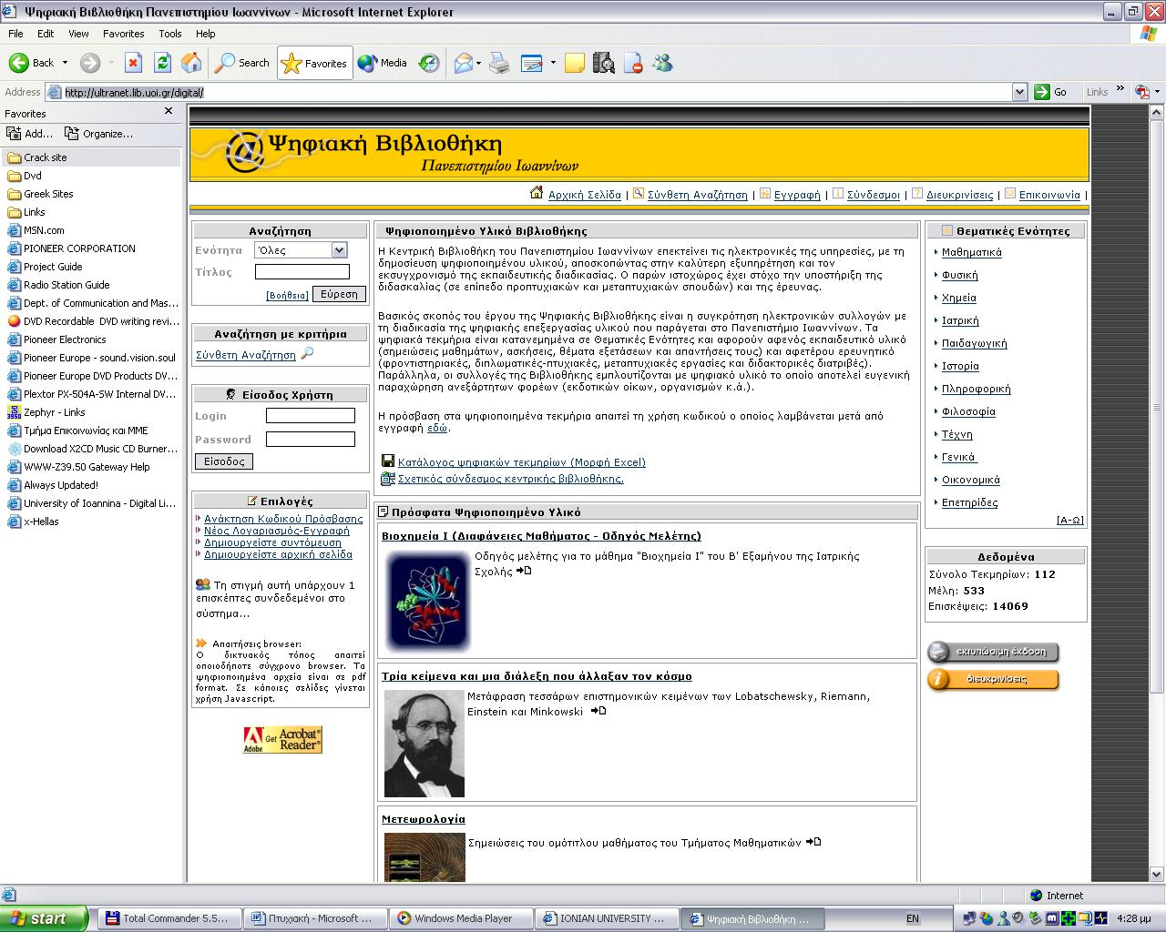

Εικόνα 9: Αρχική Σελίδα της Ψηφιακής Βιβλιοθήκης του Πανεπιστημίου Ιωαννίνων

Περιεχόμενα Ψηφιακής Βιβλιοθήκης
Μαθηματικά, Χημεία, Φυσική, Ιατρική, Παιδαγωγική, Ιστορία, Πληροφορική, Φιλοσοφία, Τέχνη, Οικονομικά, Επετηρίδες, Γενικά

- Τα αρχεία είναι σε PDF Format

Όροι χρήσης της Ψηφιακής Βιβλιοθήκης

Η πρόσβαση στα τεκμήρια του δικτυακού τόπου είναι ελεύθερη. Αυτό σε καμία περίπτωση δεν υπονοεί ότι είναι κοινό κτήμα (public domain). Αντιθέτως, όλα αποτελούν πνευματική ιδιοκτησία του συγγραφέα ή εκδότη τους και δημοσιεύονται στο Διαδίκτυο μετά από ειδική άδεια.
Είναι απαραίτητη η εγγραφή των χρηστών ως μέλη για τον καθορισμό ενός επιπέδου ελέγχου που αποσκοπεί στην αποφυγή κακής χρήσης του ιστοχώρου. Με την απόκτηση ενός κωδικού πρόσβασης, τα μέλη υποχρεούνται να ακολουθούν τους παρακάτω περιορισμούς :
- Τα τεκμήρια δεν επιτρέπεται να χρησιμοποιηθούν για εμπορικούς σκοπούς
- Τα τεκμήρια δεν επιτρέπεται να επανεκδοθούν σε ψηφιακή ή έντυπη μορφή χωρίς την έγκριση του συγγραφέα ή του εκδότη. Φυσικά, οι διδάσκοντες μπορούν να τυπώνουν μέρος του τεκμηρίου για χρήση από τους διδασκόμενους.
- Οι χρήστες απαγορεύεται να αποθηκεύουν τα τεκμήρια σε κοινούς υπολογιστές (servers) για ιδιωτική ή δημόσια χρήση.

Δομή του δικτυακού τόπου.

Το σύνολο των ιστοσελίδων της Ψηφιακής Βιβλιοθήκης είναι δυναμικό και δομείται με βάση τις απαιτήσεις του χρήστη. Το γεγονός αυτό αναιρεί τη χρησιμότητα χάρτη πλοήγησης (site map). Ιδιαίτερη σημασία δόθηκε στη δυνατότητα αναζήτησης της πληροφορίας και στην ταξινόμηση των αποτελεσμάτων χωρίς να καταφεύγουμε σε βιβλιοθηκονομικά πρότυπα.
Για την υλοποίηση του δικτυακού τόπου δεν χρησιμοποιήθηκε κανένα εμπορικό πακέτο (π.χ. Dienst, Artemis κλπ) παρά μόνο ο πρωτότυπος κώδικας ASP με υποστήριξη IIS. Για την εύκολη διαχείριση και ανανέωση των σελίδων, αναπτύχθηκαν Html Templates με δεδομένη τη χρήση SSI. Η διασύνδεση των βάσεων δεδομένων (storage layer) γίνεται με τεχνολογία ADO. Προς το παρόν, ως βάση δεδομένων χρησιμοποιείται αρχείο σε Ms Access format, ενώ υπάρχει πρόβλεψη και αναβάθμιση σε SQL Server αν αυτό κριθεί αναγκαίο λόγω αυξημένου όγκου εγγραφών. Το site περιλαμβάνει 31 ASP αρχεία (7472 γραμμές κώδικα) και 26 html templates (2116 γραμμές κώδικα).

Γκρίζα Βιβλιογραφία

Η Γκρίζα Βιβλιογραφία περιλαμβάνει την έντυπη ή ηλεκτρονική μορφή του εκπαιδευτικού και ερευνητικού υλικού που παράγεται σε κάθε πανεπιστήμιο, δηλαδή τις διπλωματικές εργασίες των φοιτητών, τις εργασίες για την λήψη μεταπτυχιακών διπλωμάτων εξειδίκευσης, τις διδακτορικές διατριβές, τις σημειώσεις μαθημάτων, τις τεχνικές αναφορές κλπ.
Ο τόπος http://ultranet.lib.uoi.gr/digital/ περιλαμβάνει κυρίως τέτοιου είδους τεκμήρια αλλά και όποια άλα διδακτικά βοηθήματα κρίνονται αναγκαία από τους διδάσκοντες και δεν υπόκεινται σε περιορισμένης πνευματικής ιδιοκτησίας.

Ο Κατάλογος των Ψηφιακών Τεκμηρίων είναι σε Excel.

Ψηφιακή Βιβλιοθήκη Μυριόβιβλος

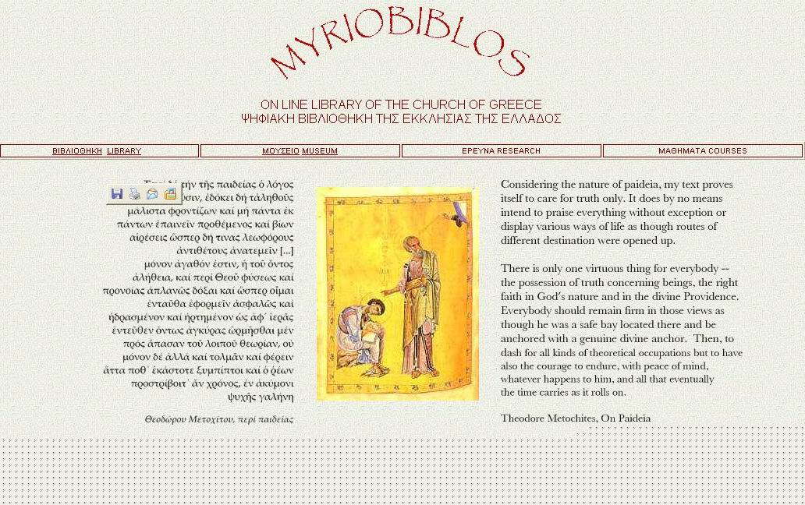

Εικόνα 10: Αρχική Σελίδα Μυριοβίβλου

Η Ψηφιακή Βιβλιοθήκη Μυριόβιβλος, αποτελεί όργανο της Εκκλησίας της Ελλάδος, για αναζήτηση και online ανάγνωση χριστιανικών βιβλίων και έργων των Πατέρων της Εκκλησίας. Είναι δηλαδή μια εξειδικευμένη Ψηφιακή Βιβλιοθήκη, που απευθύνεται σε συγκεκριμένο κοινό του οποίου οι αναζητήσεις και οι έρευνες περιστρέφονται γύρω από τα κείμενα της Εκκλησίας.
Ο online κατάλογος της Βιβλιοθήκης έχει κατανεμημένα τα έργα αλφαβητικά και κατά συγγραφέα.
Επίσης, πέρα από τα ολοκληρωμένα έργα που περιέχονται στην online βιβλιοθήκη, υπάρχουν και αρχεία εινόνων (jpeg) με προσωπογραφείες Αγίων καθώς και λατρευτικά είδωλα και διάφορα σχετικά με την ορθόδοξη κουλτούρα.

Τα έργα που περιλαμβάνει η εν λόγω βιβλιοθήκη, παρουσιάζονται με τη μορφή HTML, και η περιπλάνηση του χρήστη μεταξύ των κεφαλαίων αλλά και των συγγραφέων γίνεται με Υπερσυνδέμους ( hyperlinks). Επίσης, περιλαμβάνει links σε παρεμφερείς ιστοσελίδες καθώς και στο επίσημο site της Εκκλησίας της Ελλάδος και επικοινωνία με τους ανθρώπους που διαχειρίζονται την επιτυχή λειτουργία της βιβλιοθήκης.

H ψηφιακή βιβλιοθήκη του Σπουδαστηρίου Nέου Eλληνισμού

www.snhell.gr/library.html

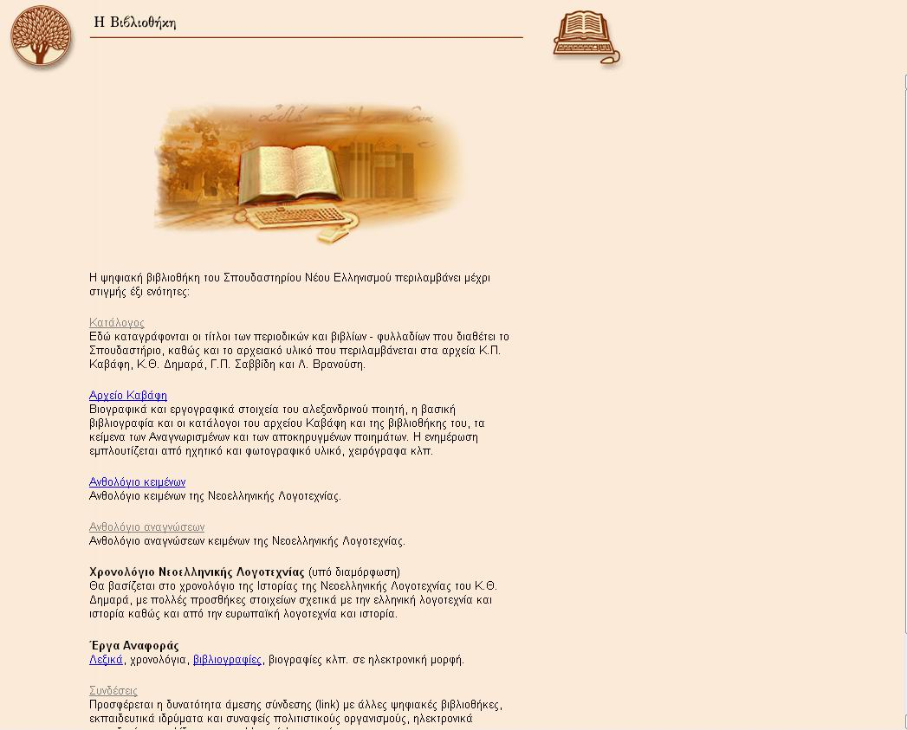

Εικόνα 11: Ψηφιακή Βιβλιοθήκη Σπουδαστηρίου Νέου Ελληνισμού

H ψηφιακή βιβλιοθήκη του Σπουδαστηρίου Nέου Eλληνισμού περιλαμβάνει μέχρι στιγμής έξι ενότητες:

Κατάλογος
Εδώ καταγράφονται οι τίτλοι των περιοδικών και βιβλίων - φυλλαδίων που διαθέτει το Σπουδαστήριο, καθώς και το αρχειακό υλικό που περιλαμβάνεται στα αρχεία K.Π. Kαβάφη, K.Θ. Δημαρά, Γ.Π. Σαββίδη και Λ. Bρανούση.

Αρχείο Καβάφη
Βιογραφικά και εργογραφικά στοιχεία του αλεξανδρινού ποιητή, η βασική βιβλιογραφία και οι κατάλογοι του αρχείου Kαβάφη και της βιβλιοθήκης του, τα κείμενα των Αναγνωρισμένων και των αποκηρυγμένων ποιημάτων. H ενημέρωση εμπλουτίζεται από ηχητικό και φωτογραφικό υλικό, χειρόγραφα κλπ.

Ανθολόγιο Κειμένων
Ανθολόγιο κειμένων της Νεοελληνικής Λογοτεχνίας.

Ανθολόγιο Αναγνώσεων
Ανθολόγιο αναγνώσεων κειμένων της Νεοελληνικής Λογοτεχνίας.

Επίσης, περιλαμβάνει λεξικά, χρονολόγια, βιβλιογραφίες, βιογραφίες σε ηλεκτρονική μορφή. Προσφέρεται η δυνατότητα άμεσης σύνδεσης (link) με άλλες ψηφιακές βιβλιοθήκες, εκπαιδευτικά ιδρύματα και συναφείς πολιτιστικούς οργανισμούς, ηλεκτρονικά περιοδικά και σελίδες για την ελληνική λογοτεχνία.

Η ηλεκτρονική έκδοση του Σπουδαστηρίου του Νέου Ελληνισμού, απευθύνεται κυρίως στους Έλληνες της περιφέρειας , οι οποίοι δεν έχουν άμεση πρόσβαση σε βιβλιοθήκες, αρχειακό υλικό ή έργα αναφοράς.
Τα έργα που περιλαμβάνει η Ψηφιακή Βιβλιοθήκη υφίστανται σε μία Βάση Δεδομένων και η αναζήτηση των στοιχείων μπορεί να γίνει χρονολογικά και με λέξεις – κλειδιά που επιλέγει ο χρήστης.
Επίσης περιλαμβάνει ξεχωριστές σελίδες για το Αρχείο Καβάφη, όπου μπορούμε να δούμε το βιογραφικό σημείωμα του ποιητή, μια συνοπτική βιβλιογραφία, τους τίτλους όλων των ποιημάτων, καθώς και τα κείμενα των 154 αναγνωρισμένων ποιημάτων και ορισμένων πεζών. Σε πολλά από τα ποιήματα υπάρχει η δυνατότητα να δούμε και την εικόνα του χειρογράφου όπως και να ακούσουμε την ανάγνωση του ποιήματος από τον Γ.Π. Σαββίδη.Τα αρχεία ήχου είναι σε μορφή Mp3.
Ακόμα μπορούμε να δούμε πλήθος εικόνων και φωτογραφιών από το Αρχείο Καβάφη.

Τέλος ο επισκέπτης – χρήστης μπορεί να βρεί μια πλούσια συλλογή από συνδέσεις με άλλες ηλεκτρονικές διευθύνσεις, που καλύπτουν ένα ευρύ φάσμα ενδιαφερόντων.

Στην αναζήτησή μας όσον αφορά τον Οδυσσέα Ελύτη και συγκεκριμένα στο Μονόγραμμα το αποτέλεσμα είναι το εξής :

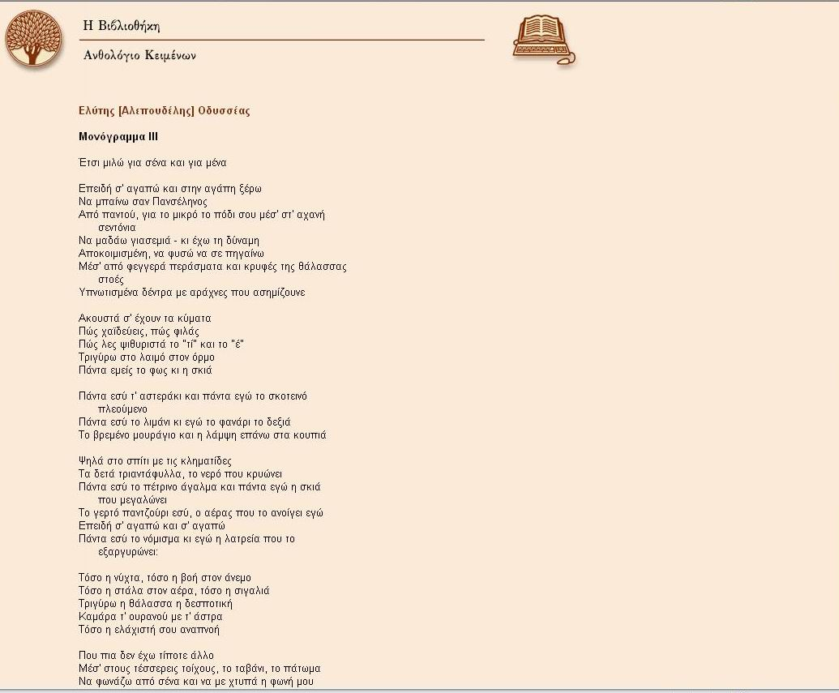

Εικόνα 12: Μονόγραμμα του Ελύτη (Ψηφιακή Βιβλιοθήκη Σπουδαστηρίου Νέου Ελληνισμού)

Ψηφιακή Βιβλιοθήκη Ευώνυμος

www.eyonymos.org



Εικόνα 13 : Αρχική σελίδα οικολογικής βιβλιοθήκης Ευωνύμου

Η ψηφιακή Βιβλιοθήκη, Ευώνυμος αποτελεί μια οικολογική βιβλιοθήκη η οποία διαθέτει online υλικό το οποίο αποτελείται από βιβλία, περιοδικά, φυλλάδια, αποκόμματα τύπου, υλικά συνεδρίων, εργασίες ομάδων περιβαλλοντικής εκπαίδευσης, εκδόσεις Οικολογικών Κινήσεων, Συλλόγων, Δήμων, Επιχειρήσεων, Δημοσίων Υπηρεσιών και Οργανισμών, Νομοθετικά κείμενα, Μελέτες Περιβαλλοντικών Επιπτώσεων, Τεχνικές εκθέσεις, ειδικά Λεξικά και Εγκυκλοπαίδειες, πανεπιστημιακές και σχολικές εκδόσεις, ημερολόγια, αφίσες, σλάϊντς, βιντεοταινίες, CD-ROM, χάρτες, γκραβούρες, καρτ ποστάλ.

Το μεγαλύτερο μέρος των παραπάνω υλικών, είναι ελληνόγλωσσα. Υπάρχει όμως και ένας αριθμός ξενόγλωσσων εκδόσεων και ένα αρκετά μεγάλο δείγμα από ξενόγλωσσα οικολογικά περιοδικά .

Για την καταχώρηση των υλικών στον υπολογιστή χρησιμοποιήθηκε, σε πρώτη φάση, το πρόγραμμα Micro - ISIS της UNESCO, που έχει παραχωρηθεί από την Εθνική Βιβλιοθήκη, για την καταχώρηση 8.500 εγγραφών. Στη συνέχεια, το Εθνικό Κέντρο Τεκμηρίωσης, παραχώρησε το πρόγραμμα ΑΒΕΚΤ 4 και ΑΒΕΚΤ 5.5, που λειτουργεί σε περιβάλλον windows και μπορεί να υποστηρίξει την αναζήτηση στο διαδίκτυο. Συνολικά, το σύνολο των εγγραφών στις Βάσεις Δεδομένων ανέρχεται σε 10.000.
Έχει δημιουργηθεί ένας πρώτος κατάλογος με 1.800 περίπου λέξεις-κλειδιά που αναλύει και ταξινομεί θεματικά, με την μεγαλύτερη δυνατή ακρίβεια και λεπτομέρεια, όλο τον όγκο της οικολογικής ύλης.
Στην Ευώνυμο υπάρχουν ακόμη:
• | Βάση Δεδομένων με φωτογραφίες, γκραβούρες, εικόνες, καρτ ποστάλ, χάρτες, εξώφυλλα βιβλίων και περιοδικών, κλπ. Το σύνολο του υλικού που έχει σκαναρισθεί και καταχωρηθεί στη Βάση, ανέρχεται σε 2.500, από τα οποία 1.200 αναφέρονται στον Όλυμπο, τα 700 σε φυτά, πουλιά, ζώα και τα υπόλοιπα είναι κάρτ ποστάλ, εικόνες ομαδικών παιχνιδιών, κλπ.
• | Βάση Δεδομένων στην οποία έχουν καταχωρηθεί διακοσμητικά μοτίβα βιβλίων και άλλων εκδόσεων. Μέχρι τώρα έχουν καταχωρηθεί 800, περίπου, διακοσμητικά μοτίβα.  Επίσης η Ψηφιακή Βιβλιοθήκη Ευώνυμος περιέχει και Βάση Δεδομένων Περιβάλλοντος η οποία αποτελείται από τις εξής Θεματικές Ενότητες :  - Ανάπτυξη – Αειφορία  - Ανθρωπογενές Περιβάλλον  - Βιόσφαιρα  - Διεθνείς Συμβάσεις  - Ενέργεια  - Επιστήμη – Γνώση  - Μεταφορές  - Περιβαλλοντική Εκπαίδευση  - Ποιότητα Ζωής  - Πολιτική Οικολογία – Κινήματα  - Ρύπανση  - Τεχνολογία  - Φυσικό Περιβάλλον

Hellenic Academic Libraries Link – Κοινοπραξία Ελληνικών Ακαδημαϊκών Βιβλιοθηκών

http://heal-l.physics.auth.gr/index.htm

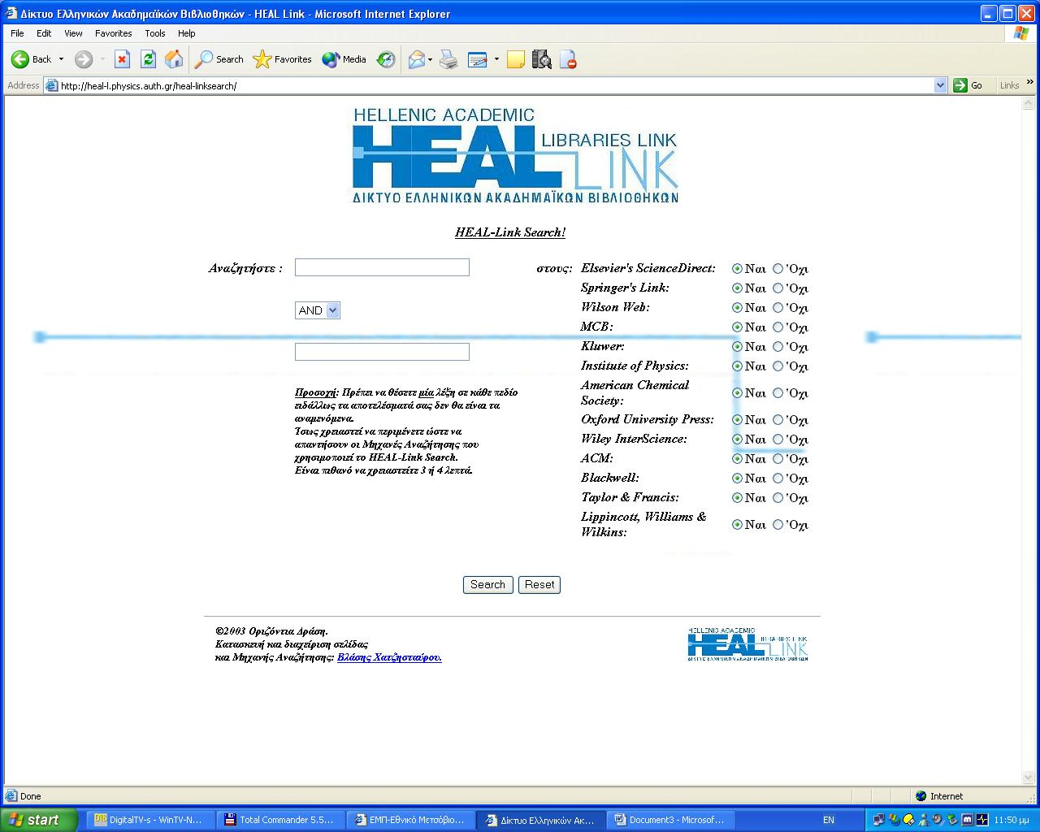

Εικόνα 14: Αρχική Σελίδα Heal Link
Η Hellenic Academic Libraries Link είναι το Δίκτυο Ελληνικών Ακαδημαϊκών Βιβλιοθηκών, που λειτουργεί υπό μορφή κοινοπραξίας και αποτελείται από τα 32 Ελληνικά Ιδρύματα Τριτοβάθμιας Εκπαίδευσης (18 ΑΕΙ και 14 ΤΕΙ), την Ακαδημία Αθηνών και την Εθνική Βιβλιοθήκη της Ελλάδος.

Στόχοι του Δικτύου είναι:
- Η δημιουργία και λειτουργία Συλλογικού Καταλόγου βιβλιογραφικών εγγραφών (Union Catalogue) των Ελληνικών Ακαδημαϊκών Βιβλιοθηκών.
- Η χρήση των εγγραφών του Συλλογικού καταλόγου από κάθε μέλος της Κοινοπραξίας.
- Η ανάπτυξη και καθιέρωση προτύπων για τις κάθε φύσης βιβλιοθηκονομικές εργασίες.
- Η μέριμνα για τη συνεχιζόμενη εκπαίδευση του προσωπικού των βιβλιοθηκών που είναι μέλη της.
- Η από κοινού συνδρομή ηλεκτρονικών πηγών και υπηρεσιών πληροφόρησης, καθώς και δικαιωμάτων απομακρυσμένης πρόσβασης σε ηλεκτρονικές πηγές και υπηρεσίες πληροφόρησης, συμπεριλαμβανομένων των ηλεκτρονικών επιστημονικών περιοδικών.
- Η συνεργασία, μέσω καθιέρωσης κοινής πολιτικής, στις συνδρομές των περιοδικών (έντυπων και ηλεκτρονικών) μεταξύ των μελών, με σκοπό την ορθολογική ανάπτυξη των συλλογών των περιοδικών μεταξύ των εταίρων, την εξοικονόμηση πόρων και την πρόσβαση σε μεγαλύτερο αριθμό πηγών για την κάλυψη των εκπαιδευτικών και ερευνητικών αναγκών των χρηστών των συμμετεχόντων Ιδρυμάτων.
- Η συνεργασία στη διάθεση του υλικού κάθε συμμετέχουσας βιβλιοθήκης μέσω διαδανεισμού και άλλων μεθόδων και πρακτικών που να εξασφαλίζουν και να διευκολύνουν τη διαθεσιμότητα του υλικού μεταξύ των εταίρων.
- Η συνεργασία με ανάλογους φορείς και οργανισμούς του εσωτερικού και του εξωτερικού για την εξασφάλιση της συμμετοχής της Κ.Ε.Α.Β. στις διεθνείς εξελίξεις σε θέματα συνεργασίας βιβλιοθηκών και διαχείρισης πνευματικών δικαιωμάτων.
- Η ανάληψη κάθε άλλης πρωτοβουλίας που προάγει και αναπτύσσει τις Ακαδημαϊκές Βιβλιοθήκες της Ελλάδος μέσω κοινών δραστηριοτήτων και πρωτοβουλιών.
Ηλεκτρονικά Περιοδικά τα οποία παρέχονται μέσω του Heal Link :
Εκδότης | Υπηρεσία | Συμφωνία
Elsevier | ScienceDirect | 1160 περιοδικά
Springer | SpringerLink | 480 "
Academic Press | IDEAL | 180 "
Kluwer | Kluwer Online | 500 "
MCB | Emerald | 140 "
OCLC | FirstSearch | 12 βιβλιογρ.βάσεις δεδομένων
Wilson | ΟΜΝΙ Mega File | 2500 περιοδικά που ευρετηριάζονται όλα, από τα οποία τα 1400 είναι σε πλήρες κείμενο

Η κοινοπραξία HEAL Link, δεν αποτελεί ψηφιακή βιβλιοθήκη, σύμφωνα με τα όσα προαναφέρθησαν παραπάνω, αλλά μια πηγή πληροφόρησης των Ακαδημαϊκών και Ερευνητικών τμημάτων παρέχοντας συνδρομές σε σημαντικά Ηλεκτρονικά Περιοδικά. Η παροχή όμως των πληροφοριών, έστω και με σύνδεση σε άλλες Βάσεις Δεδομένων και Επιστημονικά Περιοδικά, μας επιτρέπει να παρουσιάσουμε το HEAL Link μαζί με τις υπόλοιπες που ενυπάρχουν στο ελληνικό Διαδίκτυο.

Το σύστημα ΑΡΤΕΜΙΣ

http://artemis.cslab.ece.ntua.gr/

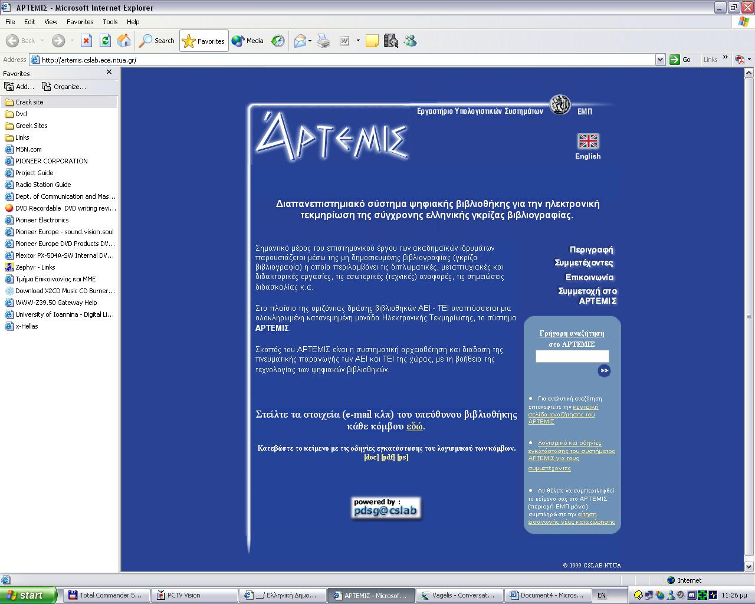
Εικόνα 15: Αρχική Σελίδα Συστήματος Άρτεμις
Το σύστημα ΑΡΤΕΜΙΣ είναι το Διαπανεπιστημιακό σύστημα ψηφιακής βιβλιοθήκης για την ηλεκτρονική τεκμηρίωση της σύγχρονης ελληνικής γκρίζας βιβλιογραφίας, το οποίο είναι μια ολοκληρωμένη κατανεμημένη μονάδα Ηλεκτρονικής Τεκμηρίωσης. Σκοπός του ΑΡΤΕΜΙΣ είναι η συστηματική αρχειοθέτηση και διαδοση της πνευματικής παραγωγής των ΑΕΙ και ΤΕΙ της χώρας (διπλωματικές, μεταπτυχιακές και διδακτορικές εργασίες, τεχνικές αναφορές, σημειώσεις διδασκαλίας κ.α.), με τη βοήθεια της τεχνολογίας των ψηφιακών βιβλιοθηκών.
Τα βασικά κομμάτια στα οποία στηρίζεται η αρχιτεκτονική του συστήματος ψηφιακών βιβλιοθηκών “Άρτεμις” είναι:
- Το δίκτυο GUnet, το οποίο αποτελεί το Δίκτυο Πρόσβασης και Υπηρεσίες Κορμού για την Εκπαίδευση.
- Το λογισμικό του συστήματος Dienst, το οποίο αποτελεί μια εξελιγμένη αρχιτεκτονική για κατανεμημένες βιβλιοθήκες εγγράφων.

Το σύστημα ΑΡΤΕΜΙΣ περιλαμβάνει το σύνολο της γκρίζας βιβλιογραφίας των βιβλιοθηκών των ΑΕΙ και ΤΕΙ. Όλο το αρχειοθετημένο υλικό γκρίζας βιβλιογραφίας που ανήκει στη βιβλιοθήκη κάθε Ιδρύματος γίνεται πλέον προσπελάσιμο μέσω Διαδικτύου. Το ΑΡΤΕΜΙΣ ενοποιεί όλες τις βιβλιοθήκες, ώστε να φαίνονται σαν μια μεγάλη (εικονική) ηλεκτρονική βιβλιοθήκη. Οποιοσδήποτε χρήστης που είναι συνδεδεμένος στο διαδίκτυο, μπορεί να προσπελάσει την ιστοσελίδα του συστήματος ΑΡΤΕΜΙΣ και να αναζητήσει μέσω μιας φόρμας αναζήτησης (search form) οποιοδήποτε ηλεκτρονικό κείμενο ανήκει στην γκρίζα βιβλιογραφία, ανεξάρτητα με το σε ποια βιβλιοθήκη ιδρύματος αυτό μπορεί τελικά να βρίσκεται. Το σύστημα μπορεί να εκτελεί εμφανώς από το χρήστη αναζήτηση με βάση οποιοδήποτε πεδίο, όπως π.χ. όνομα συγγραφέα, τίτλο εργασίας, ημερομηνία συγγραφής, σχετικές λέξεις ή και συνδυασμό αυτών. Η αναζήτηση μπορεί να είναι καθολική, σε ολόκληρο το πλήθος των συλλογών ή και περιορισμένη σε κάποια ιδρύματα μόνο. Το σύστημα απαντά με τις εργασίες που ικανοποιούν τα κριτήρια αναζήτησης, επιστρέφοντας στο χρήστη τον σύνδεσμο (link) όπου βρίσκεται η αντίστοιχη εργασία. Ο χρήστης επισκέπτεται πλέον την ιστοσελίδα και ανακτά την εργασία απευθείας με το σύνδεσμο που του έδωσε το σύστημα ΑΡΤΕΜΙΣ. Με λίγα λόγια, το σύστημα μας καθοδηγεί για το μέρος στο διαδίκτυο που βρίσκεται η εργασία και αυτό δεν είναι άλλο από την τοπική ηλεκτρονική βιβλιοθήκη κάποιου Πανεπιστημίου.
Ο κεντρικός κόμβος του ΑΡΤΕΜΙΣ βρίσκεται στην Αθήνα στο Εθνικό Μετσόβιο Πολυτεχνείο. Ο κόμβος αυτός είναι ο υπεύθυνος για την διαχείριση του κατανεμημένου συστήματος και για τη σωστή ανταλλαγή πληροφοριών ανάμεσα στους επιμέρους κόμβους των κεντρικών βιβλιοθηκών. Η κάθε τοπική ηλεκτρονική βιβλιοθήκη έχει εγκατεστημένο ένα σύστημα επικοινωνίας με το σύστημα ΑΡΤΕΜΙΣ, με αποτέλεσμα να το ενημερώνει σε τακτά διαστήματα για κάθε αλλαγή, εισαγωγή η διαγραφή υλικού που γίνεται στην βιβλιοθήκη. Κάθε αλλαγή στους υπόλοιπους τοπικούς κόμβους (βιβλιοθήκες) του δικτύου γνωστοποιείται στον τοπικό κόμβο μέσω του κεντρικού κόμβου του ΑΡΤΕΜΙΣ.
Έτσι το ΑΡΤΕΜΙΣ, γνωρίζει για παράδειγμα, αν προστέθηκε νέα εργασία στο Πανεπιστήμιο Πατρών ή διαγράφηκε μια στο Δημοκρίτειο Πανεπιστήμιο Θράκης. Η αναζήτησης αυτής της νέας εργασίας μέσω του ΑΡΤΕΜΙΣ, από οποιοδήποτε πανεπιστήμιο, θα είναι πλέον επιτυχής.
Στην πραγματικότητα τα πράγματα είναι πιο πολύπλοκα, καθώς για λόγους διαχείρισης και ταχύτητας απόκρισης του συστήματος η οργάνωση είναι ιεραρχικά κατανεμημένη. Για την καλύτερη λειτουργία και εξυπηρέτηση των αιτήσεων αναζήτησης από τους χρήστες, το σύνολο των Ιδρυμάτων έχει διαμεριστεί σε περιοχές (regions), ανάλογα με την γεωγραφική του θέση, τον όγκο της τοπικής του συλλογής γκρίζας βιβλιογραφίας και την ταχύτητα διασύνδεσής του με το Ιnternet. Άλλωστε, στην πρώτη φάση ανάπτυξης, έγινε συλλογή στοιχείων από όλα τα Ελληνικά Ιδρύματα, με σκοπό την καλύτερη διαμέριση και λειτουργία του ΑΡΤΕΜΙΣ. Για κάθε περιοχή υπάρχει ένας κεντρικός εξυπηρετητής περιοχής, ο οποίος ελέγχει τη συνολική λειτουργία και επικοινωνία των κόμβων της περιοχής και διατηρεί ένα συγκεντρωτικό ευρετήριο για τις όλες συλλογές των βιβλιοθηκών που βρίσκονται εκτός της περιοχής του. Έτσι για παράδειγμα, ο κεντρικός εξυπηρετητής της Βορείου Ελλάδας κρατά το ευρετήριο για όλες τις συλλογές των βιβλιοθηκών που δεν ανήκουν στην περιοχή αυτή. Με την οργάνωση αυτή, οι αναζητήσεις ικανοποιούνται τοπικά σε κάθε περιοχή, χωρίς να επιβαρύνεται το υπόλοιπο δίκτυο, επομένως με μεγάλη ταχύτητα.
Οι κεντρικοί εξυπηρετητές περιοχής, ενημερώνονται σε τακτά χρονικά διαστήματα από τον κεντρικό κόμβο του ΑΡΤΕΜΙΣ που βρίσκεται στο ΕΜΠ, για τις αλλαγές που γίνονται στις βιβλιοθήκες περιοχών που δεν είναι υπό την εποπτεία τους και αντίστοιχα ενημερώνουν τα συγκεντρωτικά τους ευρετήρια, ζητώντας τις κατάλληλες πληροφορίες ευρετηρίου άμεσα από τους αντίστοιχους κόμβους βιβλιοθηκών. Έτσι, αν ένας φοιτητής του πανεπιστημίου Ξάνθης αναζητήσει μια εργασία που τελικά βρίσκεται στο πανεπιστήμιο Πατρών, ο εξυπηρετητής περιοχής Βορείου Ελλάδας θα του δώσει τη σωστή απάντηση, επιστρέφοντας του το σωστό σύνδεσμο για την ανάκτησή της.

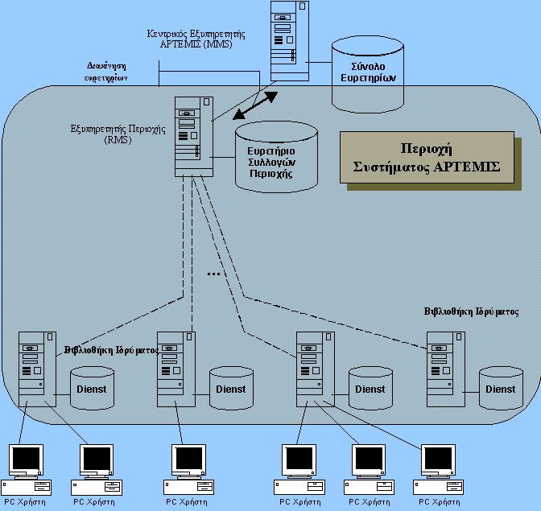

Εικόνα 16: η δομή της διασύνδεσης των εξυπηρετητών του συστήματος ΑΡΤΕΜΙΣ

Ψηφιακή Βιβλιοθήκη Πανεπιστημιακού Εκπαιδευτικού Υλικού, ΣΚΕΨΙΣ
http://skepsis.di.uoa.gr

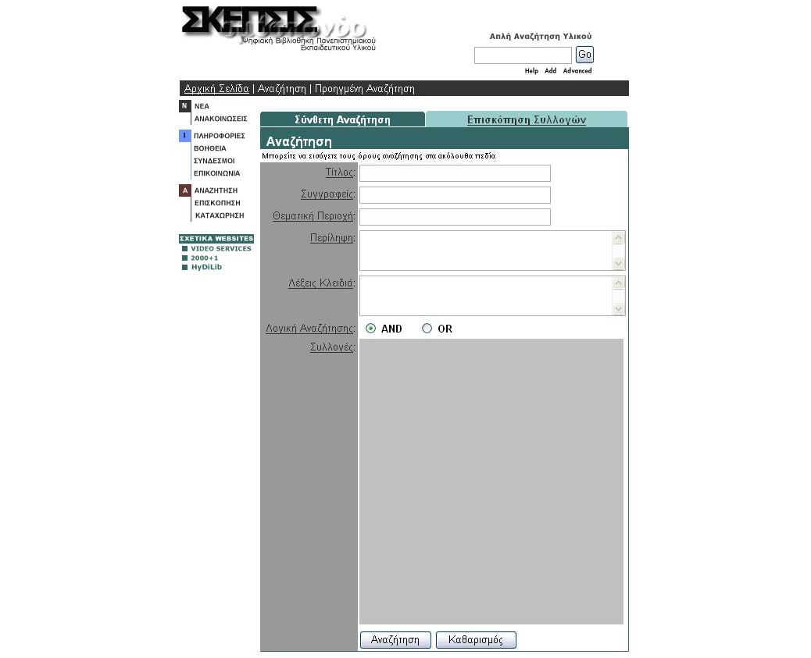
Εικόνα 17: Αναζήτηση Υλικού μέσω του ΣΚΕΠΣΙΣ

Το έργο σκοπεύει στη δημιουργία ψηφιακών συλλογών πανεπιστημιακού εκπαιδευτικού διδακτικού υλικού και την παρουσίαση και διανομή του μέσω Internet, κυρίως στους φοιτητές και τους διδασκόντες των ΑΕΙ. Στο έργο συμμετέχουν συνολικά 6 Ιδρύματα, και συγκεκριμένα τα:
- Πανεπιστήμιο Κρήτης
- Εθν. Κ. Πανεπιστήμιο Αθηνών
- Πανεπιστήμιο Πειραιώς
- Πάντειο Πανεπιστήμιο
- Εθνικό Μετσόβιο Πολυτεχνείο
- Ιόνιο Πανεπιστήμιο

Η Ψηφιακή Βιβλιοθήκη ΣΚΕΨΙΣ περιλαμβάνει τα εξής :
- Σημειώσεις (Χειρόγραφες ή Εκτυπωμένες)
- Ασκήσεις και Λύσεις Ασκήσεων
- Παραδείγματα / Αντιπαραδείγματα
- Διαφάνειες, Διαγράμματα, Πίνακες Στοιχείων,
- Σχέδια, Εικόνες, Φωτογραφίες,
- Αρθρογραφία, Βιβλιογραφία,
- Εργασίες, Πτυχιακές/Διπλωματικές Εργασίες,
- Μεταπτυχιακές Εργασίες, Διδακτορικές διατριβές.
- Προγράμματα Η/Υ,
- Επισκοπήσεις Θεμάτων, Σχολιασμένη Αρθρογραφία
- Βιντεοσκοπιμένο υλικό (Διαλέξεις, Ομιλίες κλπ)
Με λίγα λόγια δηλαδή, περιλαμβάνει αυτό που ορίζεται ως ‘Γκρίζα Βιβλιογραφία’.

Το λογισμικό που χρησιμοποιείται ως βάση του συστήματος είναι το Dienst. Το Dienst είναι μια αρχιτεκτονική και ένα σύστημα ψηφιακής βιβλιοθήκης που προσφέρει δυνατότητες, indexing, αποθήκευσης κειμένων σε διάφορες μορφές, αναζήτησης των κειμένων αυτών βάσει διαφόρων κριτηρίων καθώς και μια συλλογή εργαλείων για συντήρηση της βάσης των αρχείων. Η αρχιτεκτονική του Dienst ικανοποιεί καταρχάς τις απαιτήσεις του Ομόσπονδου Συστήματος, θα απαιτηθούν όμως επεκτάσεις και βελτιώσεις του λογισμικού σε ότι αφορά το interface με τους χρήστες (είτε συγγραφεις, είτε αναγνώστες κειμένων), τις δυνατότητες ευρετηρίασης των κειμένων και την υποστήριξει πολλαπλών μορφών μέσων.

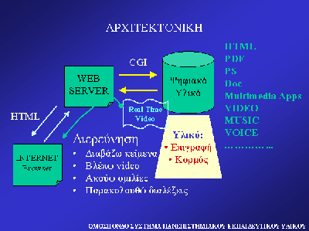

Εικόνα 18: Αρχιτεκτονική ΣΚΕΠΣΙΣ

Η διαδικασία αναζήτησης έχει τη μορφή του σχήματος . Ο χρήστης μέσω ενός Internet Browser εισάγει τα κριτήρια αναζήτησης. Η αίτηση αποστέλεται μέσω HTTP πρωτόκολλου στον Web server. Ο web sever επικοινωνεί μέσω CGI με την βιβλιοθήκη και εκτελεί την αναζήτηση βάσει των κριτηρίων που του έχουν δοθεί. Τα αποτελέσματα διαμορφώνονται σε HTML κείμενο και επιστρέφονται πάλι μέσω HTTP στον χρήστη. Η σελίδα περιέχει των αριθμό των καταχωρήσεων που ικανοποίησαν τα κριτήρια και συνδέσμους προς τα πηγαία αρχεία των καταχωρήσεων που μπορούν να είναι σε μία ή περισσότερες μορφές.

ΖΕΦΥΡΟΣ
http://zephyr.libh.uoc.gr
Η ψηφιακή πύλη ΖΕΦΥΡΟΣ, αποτελεί οπως η ΣΚΕΨΙΣ, το ΑΡΤΕΜΙΣ και το HEAL Link μια ψηφιακή βιβλιοθήκη που παρέχει πρόσβαση σε υλικό των ελληνικών Ακαδημαϊκών Βιβλιοθηκών όπως των βιβλία, περιοδικά και άλλο υλικό. Το περιβάλλον είναι εύχρηστο και φιλικό και σχεδιάστηκε με βάση το πρωτόκολλο Ζ39.50.
Ο Ζέφυρος δημιουργήθηκε από την Υπηρεσία Τεχνολογιών και Πληροφόρησης της Βιβλιοθήκης του Πανεπιστημίου Κρήτης. Βασικός άξονας κατά τον σχεδιασμό και την υλοποίησή του ήταν να αποτελέσει ένα ομοιογενές περιβάλλον για την αναζήτηση και ανάκτηση βιβλιογραφικών πληροφοριών από βάσεις δεδομένων των Ελληνικών Ακαδημαϊκών Βιβλιοθηκών. Παράλληλα δόθηκε βαρύτητα στην ανάπτυξη προηγμένων υπηρεσιών προς τους επισκέπτες, όπως δυνατότητα δημιουργίας προσωπικής σελίδας για αποθήκευση αναζητήσεων και εγγραφών.
Το περιβάλλον είναι συμβατό με το πρωτόκολλο Ζ39.50.
Χαρακτηριστικά του ‘Ζέφυρος’

- ΥποστηρίζειUSMARC και UNIMARC.
- Είναι δυνατή η σύνδεση με έναν ή περισσότερους καταλόγους Βιβλιοθηκών ταυτόχρονα, για ευρύτερη αναζήτηση βιβλιογραφίας.
- Προσφέρεται η δυνατότητα αναζήτησης στα κυριότερα ευρετήρια (τίτλος, συγγραφέας, θέμα, εκδότης κλπ)
- Υπάρχουν στη σύνθετη αναζήτηση σημαντικά εργαλεία για την σύνταξη αναζητήσεων με ακρίβεια: αναζήτηση ως φράση, λογική συσχέτιση, περιορισμός σε γλώσσα και χρονική περίοδο κλπ
- Από την οθόνη των αποτελεσμάτων προσφέρονται πληροφορίες για την διαθεσιμότητα και την τοποθεσία του υλικού και δυνατότητες όπως: εναλλακτικές μορφές προβολής, αποστολή με ηλεκτρονικό ταχυδρομείο, αποθήκευση στον τοπικό δίσκο, αποστολή σχετικού μηνύματος στη Βιβλιοθήκη του επισκέπτη, απευθείας ενεργοποίηση νέας αναζήτησης με τον ίδιο συγγραφέα ή θέμα, τροποποίηση της εντολής αναζήτησης.
- Ο επισκέπτης μπορεί να δημιουργήσει την προσωπική σελίδα του μετά από εγγραφή. Έναν προσωπικό, μόνιμο αποθηκευτικό χώρο, για να επεξεργάζεται και να χρησιμοποιεί στοιχεία από τις αναζητήσεις που τον ενδιαφέρουν.
- Στην ενότητα αυτή παρουσιάζεται μια συλλογή από ενδιαφέρουσες ηλεκτρονικές διευθύνσεις.
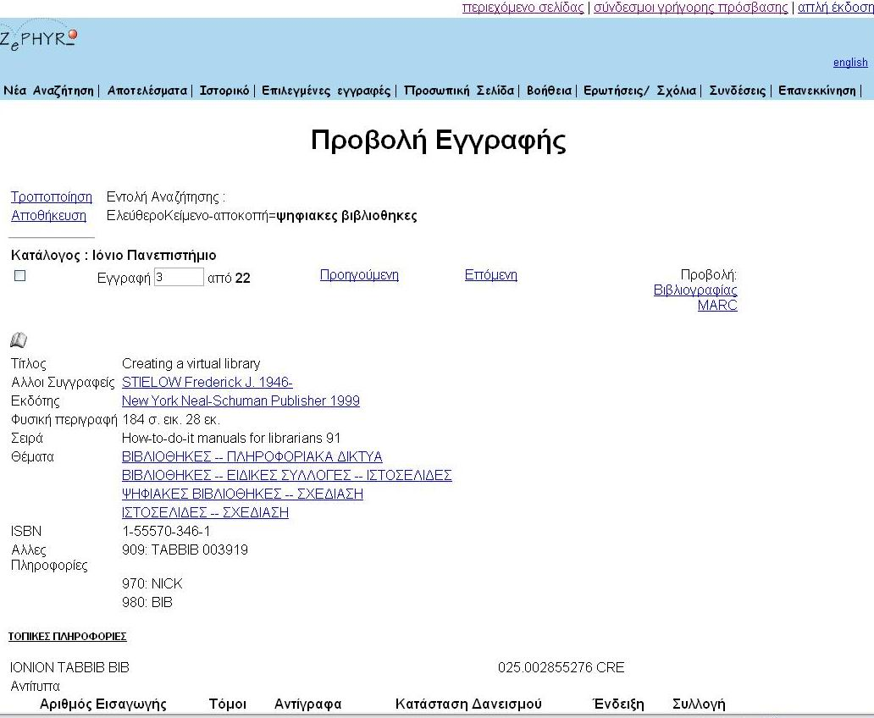

Εικόνα 19:Προβολή εγγραφής στο ερώτημα ‘ Ψηφιακές Βιβλιοθήκες’.
Ο Ζέφυρος, αποτελεί ένα ακόμα παράδειγμα της προσπάθειας που γίνεται απο τις Ακαδημαϊκές Βιβλιοθήκες για την ύπαρξη online πυλών πρόσβασης στο υλικό τους. Μόνο που η αναζήτηση δεν γίνεται μόνο στον Κατάλογο μιας Βιβλιοθήκης αλλά σε όλες όσες αποτελούν μέλη των κοινοπραξιών αυτών. Έτσι λοιπόν, συμπεραίνουμε ότι όπως τα Heal Link, Artemis και Σκέψις, το σύστημα Ζέφυρος αποτελεί εξειδικευμένη ψηφιακή βιβλιοθήκη και αρωγό μας στην αναζήτηση Πανεπιστημιακού Υλικού.

ΣΥΜΠΕΡΑΣΜΑΤΑ – ΑΞΙΟΛΟΓΗΣΗ

Μετά την κατανόηση του όρου ‘ΨΗΦΙΑΚΗ ΒΙΒΛΙΟΘΗΚΗ’, καθώς και την επισκόπηση των λίγων προς το παρόν, όπως φαίνεται Ψηφιακών Βιβλιοθηκών στη χώρα μας , είμαστε σε θέση να θέσουμε συμπεράσματα και να κάνουμε αξιολόγηση των σημαντικότερων εξ αυτών.
Η ψηφιακή βιβλιοθήκη, ως θεωρητική σύλληψη και ως υλοποίηση, αποτελεί μια πλήρως ψηφιακή οντότητα, στο πλαίσιο της οποίας ψηφιακό δεν είναι μόνο το υλικό, αλλά επιπλέον και τα χρησιμοποιούμενα εργαλεία, καθώς και οι αναγκαίοι ενδιάμεσοι ανάμεσα στον ενδιαφερόμενο χρήστη και το υλικό.

Εν αρχής, πρέπει επίσης να τονιστεί ακόμα μια φορά, ότι οι ψηφιακές βιβλιοθήκες δεν περιέχουν μόνο βιβλιογραφικές πληροφορίες, και η πρόκληση που εμφανίζεται είναι να διαχειριζόμαστε και άλλες κατηγορίες δεδομένων πέραν των βιβλιογραφικών, ώστε όλες οι μορφές γνώσης να αξιοποιούνται και να συνδυάζονται αρμονικά. Χρειάζεται να υπογραμμιστούν:

- Η αναγκαιότητα ανάπτυξης ψηφιακών βιβλιοθηκών, δίνοντας έμφαση στο υλικό των φορέων, ώστε να εξασφαλίζεται η διατήρηση του έργου τους, η καλύτερη δυνατή οργάνωση και η επικοινωνία με τους ενδιαφερόμενους.
- Η αναγκαιότητα διερεύνησης των δυνατοτήτων καλύτερης οργάνωσης, εμφάνισης και επικοινωνίας των έργων αυτών.
- Η αναγκαιότητα προσαρμογής των εκπαιδευτικών προγραμμάτων στα σχετικά τμήματα αλλά και οργάνωσης προγραμμάτων συνεχιζόμενης εκπαίδευσης για τους ήδη επαγγελματίες βιβλιοθηκονόμους και αρχειονόμους.
- Η αναγκαιότητα συμμετοχής των βιβλιοθηκονόμων και αρχειονόμων στα έργα οργάνωσης ψηφιακών βιβλιοθηκών και συνεργασίας με άλλες επαγγελματικές και επιστημονικές ομάδες.

Από την εικόνα που φαίνεται στο Διαδίκτυο, υπάρχει μικρή έκταση ανάπτυξης ψηφιακών βιβλιοθηκών στον ελληνικό χώρο, τόσο συνολικά, όσο και από τις παραδοσιακές βιβλιοθήκες, τουλάχιστον σε σχέση με την εικόνα στο διεθνή χώρο αλλά και με τις ανάγκες στον ελληνικό. Οι ανάγκες βέβαια δεν έχουν καταγραφεί με ακρίβεια, γιατί δεν υπάρχει μελέτη συνολικής αποτίμησης των πληροφοριακών αναγκών, επιθυμιών και δυνατοτήτων των χρηστών. Θα πρέπει επίσης να επισημανθεί ότι αυτό είναι εξαιρετικά δύσκολο, δεδομένου ότι μια τέτοια μελέτη θα έπρεπε να συμπεριλάβει πολλούς παράγοντες για διερεύνηση. Θα ήταν ευκολότερο και ίσως ορθότερο, εαν υπήρχαν μελέτες για συγκεκριμένα ζητήματα, που θα αφορούσαν συγκεκριμένες ομάδες χρηστών ή συγκεκριμένες κατηγορίες βιβλιοθηκών. Πέρα όμως από την καταγραφή των αναγκών , που κύρια θα συμβάλλει στον σχεδιασμό και στην ανάπτυξη εξειδικευμένων πληροφοριακών συστημάτων, θα πρέπει να λάβουμε υπόψη και την ανάγκη για τη διατήρηση και την καλύτερη αξιοποίηση της γνώσης και της κουλτούρας που ήδη υπάρχει αλλά και που δημιουργείται στον ελληνικό χώρο.

Φαίνεται ότι είτε δεν έχουν κατανοηθεί οι ανάγκες αυτές, ή ότι δεν υπάρχουν οι δυνατότητες, οι πόροι και οι γνώσεις, ώστε οι ανάγκες αυτές να υλοποιηθούν. Έτσι, το ψηφιακό περιεχόμενο στο Διαδίκτυο είναι γενικά περιορισμένο, και ούτε είναι εύκολο να ανατρέξει κανείς στο χάος του Διαδικτύου για να βρεί πληροφορίες που χρειάζονται για καθημερινά ζητήματα. Επομένως, η δυνατότητα της επικοινωνίας που τεχνολογικά τουλάχιστον εξασφαλίζεται, δεν συνδυάζεται ταυτόχρονα και με αντίστοιχα αποτελέσματα σε προσφερόμενες υπηρεσίες. Από την άλλη, ακόμα και το περιεχόμενο που βρίσκεται σε ψηφιακή μορφή και εμφανίζεται στις σελίδες των διαφόρων φορέων, αφορά κύρια πληροφόρηση που μεταβάλλεται. Η δυνατότητα αυτή, δεν καλύπτει το στοιχείο της διατήρησης, στοιχείο που αποτελεί χαρακτηριστικό γνώρισμα κάθε βιβλιοθήκης, φυσικής ή ψηφιακής.

Σήμερα, στην παρούσα μεταβατική φάση, η αναβάθμιση των ελληνικών υπηρεσιών πληροφόρησης και βιβλιοθηκών, περνάει μέσα από την δημιουργία, τη λειτουργία και την αξιοποίηση των ψηφιακών βιβλιοθηκών. Δυστυχώς, διαπιστώνουμε ότι οι ψηφιακές βιβλιοθήκες στον ελληνικό χώρο βρίσκονται ακόμα σε εμβρυϊκό στάδιο, εν αντιθέσει με το διεθνή χώρο, που οι περισσότεροι κρατικοί φορείς άλλων χωρών είναι αδιανόητο να μην περιλαμβάνουν Διαδικτυακή πληροφόρηση μέσω των Ψηφιακών Βιβλιοθηκών. Πόσο μάλλον είναι απαραίτητη η ύπαρξη ψηφιακών βιβλιοθηκών στη χώρα μας, για κάλυψη του τεράστιου πολιτισμικού υλικού που έχει εναποθεθεί στις Βιβλιοθήκες όλης της χώρας. Αν φανταστούμε ότι δεν υπάρχει καν ψηφιακή βιβλιοθήκη της Εθνικής Βιβλιοθήκης της Ελλαδος, τότε συμπεραίνουμε το μέγεθος του ‘προβλήματος’.
Η προσπάθεια όμως που καταβάλλεται από τις Ακαδημαϊκές Βιβλιοθήκες, το ΕΚΤ και άλλους οργανισμούς πληροφόρησης, αποτελεί το εφαλτήριο για τη δημιουργία και αξιοποίηση ψηφιακών βιβλιοθηκών και κοινοπραξιών (όπως το HEAL Link), που θα παρέχουν στο χρήστη τις πληροφορίες που επιθυμεί μέσω του Διαδικτύου.
Η κοινωνία στηρίζεται σε αυτά τα ιδρύματα για να συλλέξει και να παρέχει το διανοητικό κύριο και πολιτιστικό αρχείο της. Οι βιβλιοθήκες συλλέγουν και οργανώνουν τα έντυπα υλικά. Το αρχείο των ψηφιακών βιβλιοθηκών αποκτά τα ψηφιακά έγγραφα, τις εικόνες και άλλα υλικά μη-τυπωμένων υλών.
Στην ουσία μια ολοκληρωμένη λειτουργικά ψηφιακή βιβλιοθήκη θα αποτελέσει την αποτελεσματικότερη μορφή εκμετάλλευσης των δυνατοτήτων που έχει αναπτύξει και συνεχίζει να αναπτύσσει το νέο περιβάλλον πληροφόρησης. Για την ώρα και σε ό,τι αφορά το δρόμο προς την αμιγώς και πραγματική ψηφιακή βιβλιοθήκη οι εξελίξεις σημειώνονται παράλληλα σε τρεις διαφορετικούς χώρους :
- Στο χώρο της διαρκώς διευρυνόμενης ψηφιοποίησης τους συμβατικού υλικού, αλλά και της πρωτογενούς παραγωγής ψηφιακού υλικού.
- Στο χώρο της έρευνας και ανάπτυξης εργαλείων κωδικοποίησης και περιγραφής του πρωτογενούς ψηφιακού υλικού, έρευνα η οποία έχει προχωρήσει σημαντικά και είναι εκείνη που δημιουργεί τις προϋποθέσεις αποτελεσματικής πρόσβασης και εκμετάλλευσης του νέου υλικού.
- Στο χώρο της ad hoc έρευνας για τις τεχνολογίες ανάπτυξης και εκμετάλλευσης ψηφιακών συνόλων, έρευνα η οποία, επί του παρόντος, αφορά την ανάπτυξη των ποικοίλων για τη λειτουργία ενόε τέτοιου μηχανισμού ειδών λογισμικού.
Ο ηλεκτρονικός επισκέπτης
Το Internet έφερε μια μεγάλη αλλαγή στον τρόπο που μπορεί ο καθένας μας να χρησιμοποιεί τις βιβλιοθήκες. Μια σύγχρονη βιβλιοθήκη δεν μπορεί να μη διαθέτει παρουσία στο Internet και δεν μπορεί, ο κατάλογός της να μην είναι προσβάσιμος από το Διαδίκτυο, δημιουργώντας παράλληλα και την έννοια του "ηλεκτρονικού επισκέπτη". Ο επισκέπτης αυτός μπορεί από το σπίτι του να επισκεφτεί τις βιβλιοθήκες που τον ενδιαφέρουν, να ψάξει στους θεματικούς καταλόγους και να βρει το υλικό που χρειάζεται, εκτυπώνοντας τον τίτλο, το συγγραφέα και τις άλλες πληροφορίες που υπάρχουν στην ηλεκτρονική καρτέλα του κάθε βιβλίου. Στη συνέχεια μπορεί να απευθυνθεί τηλεφωνικά ή με το ηλεκτρονικό ταχυδρομείο, εφόσον η βιβλιοθήκη διαθέτει τη συγκεκριμένη υπηρεσία, και να κρατήσει το βιβλίο. Μπορεί ακόμα και να κρατήσει μια θέση, τη συγκεκριμένη μέρα και τη συγκεκριμένη ώρα, έτσι ώστε να μη χρειάζεται να περιμένει στην ουρά. Μέσα από τις ιστοσελίδες των βιβλιοθηκών ο επισκέπτης μπορεί να πληροφορηθεί για τα νέα αποκτήματα αλλά και τυχόν διαλέξεις ή άλλα γεγονότα που μπορεί να οργανώνει μια βιβλιοθήκη.
Βλέποντας λοιπόν τις σύγχρονες τάσεις που επικρατούν στη Βιβλιοθηκονομία και γενικότερα σε όλες τις επιστήμες, μέσω των τεχνολογικών συστημάτων, διαπιστώνουμε την ανάγκη άμεσου εκσυγχρονισμού και στην Ελλάδα. Είναι πλέον γεγονός να υφίστανται ηλεκτρονικοί αναγνώστες με απαιτήσεις για σωστή πληροφόρηση και αναντίρρητα, σήμερα που η πληροφορία διοχετεύεται πολύ γρήγορα, έχουμε καθήκον να διαχειριζόμαστε τα σύγχρονα αυτά μέσα.
Οι παραπάνω Ψηφιακές Βιβλιοθήκες αποτελούν φάρους γνώσης στο ελληνικό διαδίκτυο, καθώς όπως εμπειρικά γνωρίζουμε οι πληροφορίες σε κάποια αναζήτησή μας έρχονται σωρηδόν και οι περισσότερες εξ αυτών μας είναι και άχρηστες. Έτσι λοιπόν για παράδειγμα η Μυριόβιβλος βοηθάει αφάνταστα τους ανθρώπους που θέλουν να διαβάσουν κάποιο βιβλίο σχετικά με τα εκκλησιαστικά και τη θρησκεία, καθώς με ένα κλίκ έχουν μπροστά τους το έργο που τους ενδιαφέρει.
Συνοψίζοντας, μπορούμε να πούμε ότι το σύγχρονο περιβάλλον της ελληνικής ακαδημαϊκής και μη βιβλιοθήκης παρουσιάζει πληθώρα προκλήσεων και νέων προοπτικών. Οι ελληνικές ακαδημαϊκές βιβλιοθήκες αποδείχθηκαν ικανές να απορροφήσουν σε πολύ σύντομο χρονικό διάστημα ένα μεγάλο όγκο εξελίξεων και νεωτερισμών, η σταδιακή μετάβασή τους όμως σε σύγχρονες ψηφιακές βιβλιοθήκες απαιτεί ιδιαίτερη εργασία και αφοσίωση στο στόχο αυτό και προϋποθέτει την αμέριστη υποστήριξη όλων των εμπλεκόμενων φορέων τόσο σε ατομικό όσο και σε συλλογικό επίπεδο. Και αναφερόμαστε στις ακαδημαϊκές βιβλιοθήκες γιατί αυτές έχουν κατα κύριο λόγο την πρωτοπορεία στο ελληνικό διαδίκτυο για τη δημιουργία και σύμπραξη των ψηφιακών του βιβλιοθηκών.

ΠΑΡΑΡΤΗΜΑ

HΛEKTPONIKOI BIBΛIOΘHKΟΝΟΜΟΙ
Η επιστήμη της πληροφορικής έρχεται να υπηρετήσει με τον καλύτερο τρόπο τις ανάγκες μιας βιβλιοθήκης. Η αναζήτηση των βιβλίων μπορεί να γίνει με πολλάπλά κριτήρια, με λέξεις – κλειδιά ή ακόμα και με λέξεις που υπάρχουν στο περιεχόμενο του βιβλίου.
Ο κορμός της μηχανογράφησης κάθε βιβλιοθήκης στηρίζεται σε ένα βιβλιοθηκονομικό πρόγραμμα. Με αυτό οι βιβλιοθηκονόμοι θα κτίσουν τον κατάλογο, καταχωρίζοντας το υλικό της βιβλιοθήκης σε μια βάση δεδομένων και οι επισκέπτες θα μπορέσουν να έχουν μια εύκολη μηχανή αναζήτησης του υλικού με πολλαπλά κριτήρια, όπως είναι ο συγγραφέας, ο τίτλος του βιβλίου καθώς και θέματα με τα οποία σχετίζεται το συγκεκριμένο βιβλίο. Συνήθως αυτά τα προγράμματα αποτελούνται από τη μονάδα της καταλογογράφησης, τη μονάδα της απόκτησης νέου υλικού, τη μονάδα του δανεισμού και τη λειτουργία της αναζήτησης. Η καταλογογράφηση έχει ως στόχο τη δημιουργία του καταλόγου, των καρτελών δηλαδή που βλέπουμε σε παλιές βιβλιοθήκες. Σήμερα, με τη βοήθεια του υπολογιστή, τα πράγματα έχουν απλοποιηθεί, καθώς τα λάθη αλλάζουν εύκολα και ο κατάλογος μπορεί να περιέχει πρόσθετες πληροφορίες εκτός από τον τίτλο και το συγγραφέα. Μπορεί να προσθέσει κανείς τα περιεχόμενα ενός βιβλίου, επιπλέον θεματικές ενότητες, τα κατοχυρωμένα ονόματα του συγγραφέα, το μέγεθος, το πλήθος των φωτογραφιών ακόμα και μερικές από αυτές τις φωτογραφίες. Μπορεί επίσης να προσθέσει κανείς πληροφορίες παρόμοιες με αυτές που βρίσκονται στο Internet, όπως ηχητικά παραδείγματα ακόμα και ένα συνοδευτικό κείμενο, μια περίληψη ή μια κριτική για το συγκεκριμένο έργο.
Η ανεύρεση των βιβλίων αλλά και του υπόλοιπου υλικού γίνεται από το πρόγραμμα αναζήτησης, το PAC ( Public Access Catalog). Και εδώ η επίδραση της μηχανογράφησης είναι εμφανής, με τον αναγνώστη να έχει στη διάθεσή του ένα σύνθετο εργαλείο με το οποίο μπορεί να αναζητήσει τα βιβλία που θέλει με βάση πολλαπλά και σύνθετα κριτήρια.

Λογισμικά Βιβλιοθηκών
ALEPH
http://www.aleph.co.il/
Το ALEPH 500 που είναι και το τελευταίο προϊόν της εταιρείας . Η Λέξη ALEPH προέρχεται από τα αρχικά Automated Library Expandable Program, αποτελεί ένα λογισμικό για τη διαχείριση βάσεων δεδομένων και ψηφιακών βιβλιοθηκών.
Είναι μια εφαρμογή που βασίζεται σε πίνακες και παραμέτρους, με σκοπό να μπορεί να σχεδιάζει κανείς την εφαρμογή στα μέτρα των δικών του αναγκών. Στηρίζεται σε μια βάση δεδομένων που αλλάζει σε πραγματικό χρόνο, χωρίς να υπάρχουν όρια στο μέγεθος και στο πλήθος καταχωρίσεων. Οι εντολές και τα πεδία στην οθόνη μπορούν επίσης να αλλάξουν σύμφωνα πάντα με τις εκάστοτε ανάγκες. Το πρόγραμμα αναζήτησης (PAC) διαθέτει ένα μενού επιλογών με τα αντίστοιχα πεδία που μπορεί ο χρήστης να αναζητήσει τις καταχωρισμένες εγγραφές στον κατάλογο. Στο PAC υπάρχει ενσωματωμένη μια γλώσσα εντολών (CCL - Common Command Language) με τη βοήθεια της οποίας μπορεί κανείς να σχεδιάσει και να εκτελέσει συγκεκριμένες αναζητήσεις. Υπάρχουν και οι οθόνες καταλογογράφησης που θα πρέπει να σχεδιαστούν με τον ίδιο τρόπο, ανάλογα με τις ανάγκες του χρήστη. Το κέλυφος και η επικοινωνία με το χρήστη είνα επίσης παραμετρική και μπορεί εύκολα να προσαρμοστεί στην ελληνική γλώσσα.
AMERITECH
http://www.amlibs.com/
Η Ameritech διαθέτει μια σειρά από εφαρμογές για την οργάνωση της βιβλιοθήκης. Είναι το ConnectLib, το Dynix που είναι και το παλαιότερο από τα τρία συστήματα και το Horizon, ένα από τα πιο πετυχημένα στην Ευρώπη και αυτό που χρησιμοποιείται σε ειδικές βιβλιοθήκες, καθώς παραμετροποιείται εύκολα και σε μεγάλο βαθμό. Η βιβλιογραφική βάση δεδομένων αποτελεί τη βάση του συστήματος Horizon. Χρησιμοποιείται από όλες τις επιμέρους εφαρμογές, όπως είναι το PAC, το Circulation, η Απόκτηση, η Καταλογογράφηση και η παρακολούθηση των περιοδικών (Serials). Η βάση δεδομένων του Horizon είναι βασισμένη στη μοντέρνα αρχιτεκτονική, στο σχεσιακό μοντέλο, και χρησιμοποιεί τη γλώσσα SQL. Αυτή η ανοικτή αρχιτεκτονική επιτρέπει κατά πρώτο λόγο τον εμπλουτισμό του καταλόγου με πρόσθετα στοιχεία και κατά δεύτερο, τη δημιουργία πρόσθετου λογισμικού που μπορεί να διαβάζει τους πίνακες και τις βιβλιογραφικές εγγραφές του συστήματος. Η ανάκτηση δεδομένων γίνεται με τρία κλειδιά: το Author, Title και Subject αλλά και με πιο σύνθετα κριτήρια, όπως το General Keyword.
Πρόσθετα στατιστικά στοιχεία μπορούν να δημιουργηθούν από το εξωτερικό πρόγραμμα ReportSmith. Με το ReportSmith μπορείτε να δημιουργήσετε εκτυπώσεις οποιωνδήποτε διαστάσεων βασισμένες σε ανοικτές βάσεις δεδομένων όπως το Horizon. Το ReportSmith επικοινωνεί μέσω οδηγών ODBC, αλλά και με απευθείας API στις πιο γνωστές βάσεις δεδομένων, όπως η Sybase και ο SQL Server. Φυσικά, δεν λείπουν οι καθιερωμένες εκτυπώσεις για τη στατιστική παρακολούθηση των βασικών πεδίων και πινάκων της βάσης δεδομένων, αλλά και των πιο συνηθισμένων εργασιών, όπως ο δανεισμός, εσωτερικός ή εξωτερικός, η παρακολούθηση των παραγγελιών κ.λπ.
Το Horizon είναι βασισμένο στην αρχιτεκτονική client-server με τη βάση δεδομένων να βρίσκεται στο διακομιστή και τους σταθμούς εργασίας να απαιτούν μόνο τα στοιχεία. Η επεξεργασία και εμφάνιση γίνονται στην πλευρά του κάθε σταθμού εργασίας. Η χρήση αυτής της τεχνολογίας επιτρέπει στο Horizon να υποστηρίζει μια σειρά από διαφορετικά λειτουργικά συστήματα τόσο στο διακομιστή όσο και στους σταθμούς εργασίας.
Τα λειτουργικά συστήματα που υποστηρίζονται στο περιβάλλον του διακομιστή είναι το UNIX, OS/2, Windows NT και SUN. Τα λειτουργικά συστήματα που υποστηρίζονται στους σταθμούς εργασίας είναι τα: Windows 9x, NT και OS/2. Το PAC για το κοινό μπορεί να τρέξει και σε Mac, κουτά τερματικά και στο Internet (με το WebPAC). Το WebPAC είναι ένας λογισμικός διακομιστής (Server) που επιτρέπει, μέσα από ανοικτές και ευμετάβλητες βιβλιοθήκες, στα προγράμματα αναζήτησης (browser) να ψάξουν στη βιβλιογραφική βάση δεδομένων του Horizon. To WebPAC προσφέρει ένα γραφικό τρόπο επικοινωνίας με τους καταλόγους μέσω της γλώσσας HTML. Ολόκληρο το σύστημα Horizon είναι σχεδιασμένο για να λειτουργεί τόσο σε επίπεδο LAN, όσο και σε επίπεδο WAN. Η τελευταία του έκδοση πρόκειται να υποστηρίξει εγγενώς και το Unicode, απαλλάσσοντας το χρήστη οριστικά από το πολυγλωσσικό πρόβλημα, τα φίλτρα και τις μετατροπές χαρακτήρων.

GEAC
http://www.library.geac.com/
Η GEAC είναι μια εταιρεία με μακρόχρονη παρουσία στο χώρο των βιβλιοθηκών. Διαθέτει μια σειρά από εφαρμογές αυτοματοποίησης βιβλιοθηκών, όπως το Plus, το Vubis και το Advance, με το τελευταίο να αποτελεί τη ναυαρχίδα του στόλου. Το Advance βασίζεται στο Unix και σε μια ειδικά διασκευασμένη βάση δεδομένων με κλειστή όμως αρχιτεκτονική. Η βιβλιογραφική αυτή βάση δεδομένων αποτελεί τον κορμό του συστήματος. Χρησιμοποιείται από όλες τις επιμέρους εφαρμογές, όπως είναι το PAC, το Circulation, η Απόκτηση, η Καταλογογράφηση και η παρακολούθηση των περιοδικών (Serials). Υπάρχει επίσης ενσωματωμένη και μια γεννήτρια εκτυπώσεων, με την οποία μπορεί κανείς να σχεδιάσει τις δικές του ή και να αλλάξει τις ήδη υπάρχουσες εκτυπώσεις. Τα μενού και τα πεδία στις οθόνες μπορούν επίσης να αλλάξουν σύμφωνα με τις ανάγκες της κάθε βιβλιοθήκης. Η εφαρμογή υποστηρίζει τα πιο γνωστά πρωτόκολλα επικοινωνιών και διαθέτει τρία πρόσθετα πακέτα, το GeoWeb, το GeoCat και το GeoPac. To GeoWeb επιτρέπει στο χρήστη να ξεφυλλίζει τον κατάλογο μέσα από το Internet, υποστηρίζοντας παράλληλα το πρωτόκολλο Z39.50, με το οποίο μπορεί κανείς να συνδεθεί και με άλλους καταλόγους απομακρυσμένων βιβλιοθηκών. Το GeoPac επιτρέπει την αναζήτηση εγγραφών και άλλων πληροφοριών μέσα από το περιβάλλον των Windows. Και εδώ εμφανής είναι η δυνατότητα παραμετροποίησης του πακέτου, αλλά και η χρησιμοποίηση των λειτουργιών των Windows για τη μεταφορά στοιχείων και πολυμέσων. Το GeoCat επιτρέπει στο χρήστη την καταλογογράφηση μέσα από το περιβάλλον των Windows. Έτσι έχει κανείς στη διάθεσή του όλα τα κοινά εργαλεία όπως την αντιγραφή και την επικόλληση, κάνοντας τη δουλειά του πιο γρήγορα.
VTLS
www.vtls.com
Η εταιρεία VTLS διαθέτει μια σειρά από βιβλιοθηκονομικά προγράμματα για την οργάνωση μικρών, μεσαίων αλλά και μεγάλου μεγέθους βιβλιοθηκών. Το Virtua είναι μια από τις τελευταίες εφαρμογές που ανάπτυξε η VTLS, τρέχει στο παραθυρικό περιβάλλον των Windows και στηρίζεται στη μοντέρνα αρχιτεκτονική πελάτη-διακομιστή. Έχει σχεδιαστεί με μοντέρνα αντικειμενοστρεφή εργαλεία ανάπτυξης εφαρμογών, έτσι ώστε να μπορεί εύκολα να προσαρμόζεται στις απαιτήσεις της Πληροφορικής και των μεγάλων βάσεων δεδομένων. Στο διακομιστή, το πρόγραμμα διαχείρισης βάσεων δεδομένων υποστηρίζει το σχεσιακό μοντέλο και τις προδιαγραφές Unicode. Έτσι, θα μπορέσετε να αποθηκεύσετε τα στοιχεία σας σε πολυγλωσσική μορφή, ακόμα και με πολυτονικούς χαρακτήρες. Στο πρόγραμμα αναζήτησης (PAC) το Virtua επιτρέπει το ξεφύλλισμα των εγγραφών, αλλά και την αναζήτηση με βάση κριτήρια και λέξεις-κλειδιά. Το Virtua υποστηρίζει την αποθήκευση και την εμφάνιση των πολυμέσων, χρησιμοποιώντας το πεδίο 865 της μορφής MARC. Υποστηρίζει επίσης και το UNIMARC, το ευρωπαϊκό πρότυπο καταλογογράφησης με τα πολυμέσα να αποτελούν ένα ενδιαφέρον, αλλά και χρήσιμο χαρακτηριστικό. Στο δανεισμό, το Virtua προσφέρει μεγάλες δυνατότητες παραμετροποίησης, με την κάθε βιβλιοθήκη ικανή να επιλέξει το δικό της σενάριο. Υπάρχει επίσης και η δυνατότητα πρόσβασης του καταλόγου, με όλες τις πρόσθετες πληροφορίες, από το Internet μέσω του WebPac, μια λειτουργία που μπορεί να προμηθευτεί ξεχωριστά η βιβλιοθήκη.

Ψηφιακές Βιβλιοθήκες σε άλλες χώρες

Είναι γνωστό ότι διεθνώς έχουν υλοποιηθεί χιλιάδες έργα ψηφιακών βιβλιοθηκών, όπου καταγράφεται υλικό κάθε μορφής και περιεχομένου, και όπου στις περισσότερες περιπτώσεις η αφετηρία βρίσκεται στις βιβλιοθήκες. Χρησιμοποιούνται ευρύτατα στις εκπαιδευτικές διαδικασίες όλων των βαθμίδων, στην ενημέρωση για ζητήματα άμεσης επικαιρότητας, στην καταγραφή της ιστορικής και πολιτιστικής κληρονομιάς συγκεκριμένων τόπων, της βιογραφίας, εργογραφίας και δράσης συγκεκριμένων προσώπων, των ιστορικών και σύγχρονων αρχείων οργανισμών και ατόμων, στην παρουσίαση σε ηλεκτρονική μορφή έργων κάθε μορφής. Επειδή το εύρος είναι τεράστιο, παρακάτω εκτίθενται μερικά παραδείγματα, με έμφαση στις ψηφιακές συλλογές που γίνονται από ξένους φορείς (κυρίως ακαδημαϊκές βιβλιοθήκες) και αφορούν την Ελλάδα.

19th century Photography of Greece
www.getty.edu/research/tools/digital/garyedwards
Academic Info: History of Ancient Greece
www.academicinfo.net/histancgreece.html
Argos
http://argos.evansville.edu
Classical Studies Greek Drama and Poetry Database Project
http://www2.open.ac.uk/ClassicalStudies/GreekPlays
FIU Digital Library
http://fiudl.fiu.edu/browse/resource/navpages/NavPage_2_6.html
Mt. Athos Digital Library
www.crislerinstitute.com/athos.html
Perseus Digital Library
www.perseus.tufts.edu
RIBA Library
www.architecture.com/go/RIBA/Also/Library_886.html
St Laurentius Digital Manuscript Library
http://laurentius.lub.lu.se/index_by_idno.html
The State Hermitage Museum:Digital Library
www.hermitagemuseum.org/html_En/07/hm7_8.html
UT Library Online – Perry –Casta?eda Map Collection – Greece Maps
www.lib.utexas.edu/maps/greece.html

www.it.uom.gr/pdp/DigitalLib/introdlib.htm
www.it.uom.gr/pdp/DigitalLib/introdlib.htm
Τζανοασκαλάκης Γρηγόρης Υπηρεσίες Τεχνολογιών και Πληροφόρησης (IT) Έρευνας και Ανάπτυξης (R&D)
www.eie.gr/staff/Tsimpoglou_F/
Φίλλιπος Τσιμπόγλου
Κουμάκη, Χρυσή Πρακτικά 10^{ου} Πανελλήνιου Συνεδρίου Ακαδημαϊκών Βιβλιοθηκών ,Πανεπιστήμιο Μακεδονίας
Κουμάκη, Χρυσή Πρακτικά 10^{ου} Πανελλήνιου Συνεδρίου Ακαδημαϊκών Βιβλιοθηκών ,Πανεπιστήμιο Μακεδονίας
www.ionio.gr/library/index.html
Πληροφορίες που παρέχονται στις σελίδες τις Ψηφιακής Βιβλιοθήκης του Ιονίου Πανεπιστημίου
http://dlib.ionio.gr
Κατερίνα Τοράκη, 11^{ο} Συνέδριο Ακαδημαϊκών Βιβλιοθηκών, Λάρισα 2002
πληροφορίες από www.eyonymos.org
http://demos.neuron.gr/eyonymos/greek/db/subcategories.asp?
Σάσα Τζεδάκη, Η πορεία του έργου με λέξεις και αριθμούς (πρακτικά 10^{ου} συνεδρίου Ακαδ.Βιβλιοθηκών – Πανεπ.Μακεδονίας )
Το σύστημα ΑΡΤΕΜΙΣ βασίζεται στο πρωτόκολλο Dienst, ένα πρωτόκολλο κατανεμημένης αποθήκευσης και αναζήτησης εγγράφων σε περιβάλλον Internet. Όπως είδαμε και παραπάνω το ίδιο πρωτόκολλο χρησιμοποιείται και από την Ψηφιακή Βιβλιοθήκη του πανεπιστημίου Κρήτης.Για την εγκατάσταση του συγκεκριμένου πρωτοκόλλου υπάρχουν πληροφορίες στην αρχική σελίδα του ΑΡΤΕΜΙΣ.
www.ntua.gr
http://skepsis.di.uoa.gr:8080/query_big
Πληροφορίες που παρέχονται ως βοήθεια στους χρήστες
Αρχική σελίδα του ‘Ζέφυρος’
Κατερίνα Τοράκη, 11^{ο} Συνέδριο Ακαδημαϊκών Βιβλιοθηκών, Λάρισα 2002
Γ.Δ. Μπώκος, Τεχνολογία και Πληροφόρηση, Από τη διαχείριση του βιβλίου στη διαχείριση της γνώσης.
Κατερίνα Τοράκη

